BAB I
PENDAHULUAN
- Latar Belakang
Pendidikan dan ilmu pengetahuan merupakan dimensi yang sangat menentukan kelangsungan hidup individu, masyarakat, Bangsa dan Negara. Kemajuan suatu Negara dapat dicapai melalui pendidikan yang baik dan terencana dengan tepat sebagaimana tertuang dalam Pasal 3 Undang-Undang No. 20 Tahun 2003, tentang Sistem Pendidikan Nasional adalah
Mencerdaskan kehidupan bangsa, bertujuan untuk berkembangnya potensi peserta didik agar menjadi manusia yang beriman dan bertakwa kepada Tuhan Yang Maha Esa, berakhlak mulia, sehat, berilmu, cakap, kreatif, mandiri, dan menjadi warga negara yang demokratif serta bertanggung jawab.

Uraian di atas memberikan kejelasan betapa pentingnya memperlakukan proses pembelajaran menjadi lebih baik, dengan kata lain guru dituntut untuk mengambil peran lebih besar dalam proses pembelajaran. Guru merupakan salah satu komponen yang sangat besar pengaruhnya terhadap peningkatan kemampuan siswa.
Seorang guru harus dapat menciptakan suasana proses pembelajaran yang memungkinkan siswa untuk belajar. Seorang guru hendaknya harus memiliki kemampuan dan keterampilan dalam memilih model pembelajaran yang sesuai dan tepat dengan tujuan kurikulum dan potensi siswa agar dapat menciptakan lingkungan belajar yang kondusif, dalam artian dapat memicu keingintahuan dan memotivasi siswa agar terlibat aktif dalam kegiatan pembelajaran.
IPA merupakan konsep pembelajaran alam dan mempunyai hubungan yang sangat luas terkait dengan kehidupan manusia. Pembebalajaran IPA sangat berperan dalam proses pendidikan dan juga perkembangan teknologi, karena IPA memiliki upaya untuk membangkitkan minat siswa serta kemampuan dalam mengembangkan ilmu pengetahuan dan teknologi serta pemahaman tentang alam semesta yang mempunyai banyak fakta yang belum terungkap dan masih bersifat rahasia sehinggah fakta yang belum terungkap dan masih bersifat rahasia sehinggah fakta penemuannya dapat dikembangkan menjadi ilmu pengetahuan alam yang baru dan dapat diterapkan dalam kehidupan sehari-hari. Khususnya belajar IPA masih tergolong rendah jika dibandingkan dengan mata pelajaran yang lain. Hal ini dibedakan karena kurangnya minat siswa untuk belajar IPA, hanya sebagian kecil saja yang tertarik pada pembelajaran IPA. Kebanyakan dari siswa menganggap bahwa belajar IPA itu sesuatu yang elusif, membosankan dan sangat sukar untuk dipahami, sehinggah siswa kurang termotifasi untuk mempelajarinya. Padahal motifasi merupakan aspek yang sangat penting untuk membelajarkan siswa karena tanpa adanya motivasi tidak mungkin siswa memiliki kemampuan utnuk belajar. Oleh karena itu, tugas dan tanggung jawab adalah bagaimana membangkitkan motivasi dan minat siswa dalam setiap proses pembelajaran.
Berdasarkan hasil observasi awal peneliti yang dilakukan di kelas V SDN Gunung Sari II Kota Makassar.Diperoleh bahwa pada saat pembelajaran berlangsung guru telah menggunakan model pembelajaran yaitu model pembelajaran kooperatif namun pada penerapan model pembelajaran kooperatif belum dilakukan secara optimal yaitu guru tidak mengelompokkan siswa secara heterogen, tidak membimbing siswa dalam mengerjakan tugas kelompok dan tidak mengaktifkan siswa dalam proses pembelajaran sehingga pada saat proses pembelajaran berlangsung siswa terlihat masih kurang aktif dalam mengikuti pelajaran dan siswa kurang antusias dalam mengerjakan tugas yang diberikan oleh guru.
Berdasarkan masalah di atas, maka perlu diterapkan suatu model pembelajaran yang dapat mengaktifkan siswa dalam pembelajaran, memunculkan minat siswa untuk mengerjakan tugas yang diberikan oleh guru dan meningkatkan kerja sama antar anggota dalam kelompok sehingga materi IPA dapat dicerna dengan baik oleh siswa. Salah satu alternatif model pembelajaran yang dapat mengaktifkan siswa dalam pembelajaran, memunculkan minat siswa untuk mengerjakan tugas yang diberikan oleh guru dan meningkatkan kerja sama antar anggota dalam kelompok adalah model pembelajaran kooperatif tipe Numbered Heads Together.
Menurut Trianto (2009: 82) bahwa:
Numbered Heads Together (NHT) atau penomoran berpikir bersama merupakan jenis pembelajaran kooperatif yang dirancang untuk mempengaruhi pola interaksi siswa dan sebagai alternatif terhadap struktur kelas tradisional.

Model dirancang untuk mempengaruhi pola interaksi siswa dan menuntut siswa untuk bekerja sama dan saling membantu satu sama lain.
Berdasarkan latar belakang permasalahan tersebut maka peneliti merasa tertarik untuk melakukan penelitian dengan judul Penerapan Model Pembelajaran Kooperatif Tipe Numbered Head Together Untuk Meningkatkan Hasil Belajar Siswa dalam mata pelajaran IPA Kelas V SDN Gunung Sari II Kota Makassar.
- Rumusan Masalah
Sebagian uraian latar belakang di atas, maka rumusan masalah dalam penelitian ini adalah; Bagaimana penerapan model pembelajaran kooperatif tipe Numbered Heads Togetheruntuk meningkatkan hasil belajar siswa dalam mata pelajaran IPA kelas V SDN Gunung Sari II Kota Makassar?
- Tujuan Penelitian
Tujuan penelitian ini adalah untuk mendeskripsikan penerapan model pembelajaran kooperatif tipe Numbered Heads Together untuk meningkatkan hasil belajar siswa dalam mata pelajaran IPA kelas V SDN Gunung Sari II Kota Makassar
- Manfaat Hasil Penelitian
Hasil penelitian ini diharapkan bermanfaat baik secara teoritis maupun praktis
- Manfaat Teoritis
- Bagi Akademis
Peneliti ini diharapkandapat membuka wawasan keilmuan dan dijadikan sebagai bahan pertimbangan dalam peningkatan mutu pendidikan kaitannya dengan penggunaan model pembelajaran kooperatif tipe Numbered Heads Together dalam mata pelajaran IPA guna meningkatkan hasil belajar siswa

- Bagi Peneliti
Bagi calon peneliti lain, proses dan hasil peneliti ini dapat dijadikan bahan kajian, rujukan, atau pembanding bagi penelitian yang sedang atau yang akan dilakukan. Penelitian ini diharapkan mampu memberikan wacana bagi mahasiswa calon pendidik dan pendidik/guru untuk dapat memperluas wawasan kaitannya dengan menerapkan model pembelajaran kooperatif tipe Numbered Heads Together terhadap pembelajaran IPA di SD
- Manfaat Praktis
Adapun manfaat praktis yang dapat diperoleh dari hasil penelitian ini seperti yang diuraikan berikut ini.
- Bagi siswa, hasil penelitian ini dapat digunakan untuk membantu mengembangkan kemampuan belajar siswa pada mata pelajaran IPA.
- Bagi guru, hasil penelitian ini dapat memberikan kontribusi atau bahan masukan demi penyempurnaan dalam meningkatkan siswa dalam proses pembelajaran.
- Bagi sekolah/lembaga pendidikan, hasil penelitian ini sebagai sumber informasi dalam pengembangan ilmu pengetahuan dalam perbaikan pengajaran IPA dan diharapkan juga hasil penelitian ini sebagai bahan referensi dalam penerapan model pembelajaran Numbered Heads Together di SD
- Bagi penelitian, hasil penelitian ini dapat digunakan untuk mengetahuai tingkat kemampuan iswa dengan menerapkan model Numbered Heads Together (NHT)serta menambahkan wawasan dalam penggunaan model Numbered Heads Together (NHT) dalam pembelajaran.

BAB II
KAJIAN PUSTAKA, KERANGKA PIKIR DAN HIPOTESIS TINDAKAN
- Kajian Pustaka
1. Model Pembelajaran Kooperatif
a. Defenisi pembelajaran kooperatif
Pembelajaran kooperatif merupakan kegiatan belajar siswa yang dilakukan dengan cara berkelompok. Rusman, (2012: 203) mengatakan Pembelajaran kooperatif adalah strategi pembelajaran yang melibatkan partisipasi siswa dalam suatu kelompok kecil untuk saling berinteraksi.
Model pembelajaran kooperatif adalah konsep yang lebih luas meliputi semua jenis kerja kelompok termaksud bentuk-bentuk yang lebih dipimpin oleh guru atau diarahkan oleh guru Suprijono (2014: 73).
Wena (2013: 189) menjelaskan pengertian kooperatif sebagai berikut:
Pembelajaran kooperatif dikembangkan dengan dasar asumsi bahwa proses belajar akan lebih bermakna jika peserta didik dapat saling mengajari. Walaupun dalam pembelajaran kooperatif siswa dapat belajar dari dua sumber belajar utama, yauitu pengajar dan teman belajar lain.

Berdasarkan beberapa pendapat di atas dapat disimpulkan bahwa model pembelajaran kooperatif adalah suatu model pembelajaran kelompok kecil yang mengutamakan kerja sama antar siswa. Kelompok kecil dalam pembelajaran kooperatif terdiri dari empat sampai enam siswa dengan struktur kelompok yang bersifat heterogen, artinya kelompok dibentuk berdasarkan perbedaan-perbedaan setiap anggotanya, baik perbedaan jenis kelamin, latar belakang agama, sosial-ekonomi, serta perbedaan kemampuan akademik. Struktur kelompok yang bersifat heterogen bermanfaat untuk melatih siswa menerima perbedaan pendapat dan bekerja dengan teman yang berbeda latar belakang.
b. Ciri-ciri Pembelajara kooperatif

Beberapa ciri-ciri dari pembelajaran kooperatif menurut Taniredja,(2010:60) adalaha:
- Siswa bekerja dalam kelompoknya secara kooperatif untuk menuntaskan materi belajarnya.
- Kelompok dibentuk dari siswa yang memiliki kemampuan tinggi, sedang dan rendah.
- Bilamana mungkin, anggota kelompok berasal dari ras, budaya, suku, jenis kelamin yang berbeda-beda
c. Tujuan Pembelajaran Kooperatif.
Dalam pembelajaran koopertif dikembangkan diskusi dan dikomunikasikan dengan tujuan agar siswa saling berbagi kemampuan, saling belajar, berpikir kritis, saling menyampaikan pendapat, saling memberi kesempatan menyalurkan kemampuan, saling membantu belajar, saling menilai kemampuan dan peranan diri sendiri maupun teman lain Rahardjo, (2012). Pada hakikatnya, tujuan pembelajaran kooperatif, selain untuk membangun intraksi yang positif, adalah menciptakan individu-individu yang memliki kepribadian dan rasa tanggung yang besa
(Miftahul,2011).

2. Pembelajaran Kooperatif Tipe Numbered Heads Together
  - Pengertian Numbered Heads Together (NHT)
Shoimin (2014: 107) model NHT mengacu pada belajar kelompok siswa, masing-masing kelompok memiliki pembagian tugas (pertanyaan)
dengan nomor yang berbeda-beda. Misalnya, dalam pembelajaran reproduksi yang
mempelajari organ tubuh manusia dan hewan lebih mengacu pada
intraksi sosial sehinggah pembelajaran (NHT)dapat menigkatkan
hubungan sosial antar siswa.
Setiap siswa mendapatkan kesempatan sama untuk menunjang timnya guna memperoleh nilai yang maksimal sehinggah termotivasi untuk belajar. Dengan demikian setiap individu merasa mendapat tugas dan tanggung jawab sehinggah tujuan pembelajaran dapat tercapai. Shoimin (2014: 107) mengemukakan bahwa:
(NHT)merupakan suatu model pembelajaran berkelompok yang setiap anggota kelompoknya bertanggung jawab atas tugas kelompoknya, sehinggah tidak ada pemisahan antara siswa yang satu dan siswa yang lain dalam satu kelompok untuk saling memberi dan menerima antara satu dengan yang lainnya.

Miftahul (2016: 139) mengemukakan bahwa
Untuk memudahkan pembentukan kelompok dan perancangan tugas, teknik kepala bernomor ini bisa diterapkan pada kelompok-kelompok yang memang dibentuk secara permanen. Artinya, siswa diminta mengingat kelompok dan nomornya sepanjang semester. Agar ada pemerataan tanggung jawab, penugasan berdasarkan nomor bisa diubah-ubah dan diselang seling. Misalnya, jika pertemuan hari ini siwa-siswa nomor satu bertugas mengumpulkan data, maka pada pertemuan-pertemuan selanjutnya mereka bisa diminta untuk bertugas melaporkan hasil karja sama. Begitu pula dengan siswa-siswa nomorn2,3, dan 4.

Suprijono (2014: 111) mengemukakan bahwa:
pembelajaran menggunakan metode (NHT)di awali dengan Numbering. Guru membagi kelaas menjadi kelompok kecil. jumlah kelompok sebaiknya mempertimbangkan jumlah konsep yang dipelajari.

Berdasarkan tiga pendapat diatas maka dapat disimpulkan model pembelajaran (NHT) merupakan salah satu model pembelajaran yang kooperatif yang mampu mengembangkan keaktifan siswa dalam proses pembelajaran.
  - Tujuan Pembelajaran (NHT)
Ibrahim (2000) mengemukakan tiga tujuan yang hendak dicapai dalam pembelajaran kooperatif dengan tipe NHT yaitu :
- Hasil belajar akademik stuktural, bertujuan untuk meningkatkan kinerja siswa dalam tugas-tugas akademik.
- Pengakuan adanya keragaman, bertujuan agar siswa dapat menerima teman-temannya yang mempunyai berbagai latar belakang berbeda.
- Pengembangan keterampilan sosial, bertujuan untuk mengembangkan keterampilan sosial siswa.

c. Fungsi/ Manfaat Pembelajaran (NHT)
Ada beberapa manfaat pada model pembelajaran kooperatif tipeNumbered Head Together (NHT) terhadap siswa yang hasil belajar rendah yang dikemukakan oleh Ibrahim, (2000: 18), antara lain :
- Rasa harga diri menjadi lebih tinggi
- Memperbaiki kehadiran
- Penerimaan terhadap individu menjadi lebih besar
- Perilaku mengganggu menjadi lebih kecil
- Konflik antara pribadi berkurang
- Pemahaman yang lebih mendalam
- Meningkatkan kebaikan budi, kepekaan dan toleransi
- Hasil belajar lebih tinggi

  - Kelebihan dan Kelemahan Model Pembelajaran Kooperatif Tipe (NHT)
Menurut Shoimin (2014: 108) model pembelajaran kooperatif tipe (NHT) atau kepala bernomor memiliki kelebihan dan kelemahan sebagai berikut:
1). Kelebihan model kooperatif(NHT)
- Setiap murid menjadi siap.
- Dapat melakukan diskusi dengan sungguh-sungguh.
- Murid yang pandai dapat mengajari murid yang kurang pandai.
- Terjadi intraksi secara intens antar siswa dalam menjawab soal.
- Tidak ada murid yang mendominasi dalam kelompok karena ada nomor yang membatasi.

2). Kelemahan model kooperatif (NHT)
- Tidak terlalu cocok diterapkan dalam jumlah siswa banyak karena membutuhkan waktu yang lam.
- Tidak semua anggota kelompok dipanggil oleh guru karena kemungkinan waktu yang terbatas.

d. Langkah-langkah Model Pembelajaran Kooperatif Tipe NHT.
Menurut Shoimin (2014: 108) menjelaskan langkah-langkah model pembelajaran kooperatif tipe (NHT) atau kepala bernomor sebagai berikut:
- Siswa dibagi dalam kelompok. Setiap siswa dalam setiap kelompok mendapatkan nomor.
- Guru memberikan tugas dan masing-masing kelompok mengerjakannya.
- Kelompok mendiskusikan jawaban yang benar dan memastikan tiap anggota kelompok dapat mengerjakannya/mengetahuijawabannya dengan baik.
- Guru memanggil salah satu nomor siswa dan nomor dipanggil keluar dari kelompoknya melaporkan atau menjelaskan hasil kerja sama mereka.
- Tanggapan dengan teman yang lain, kemudian guru menunjuk nomor yang lain.
- Kesimpulan.

Sedangkan menurut Aqib (2013: 18) (NHT) atau kepala bernomor diperkenalkan oleh spencer kagan dengan langkah-langkah berikut.
- Guru menjelaskan materi pelajaran
- Guru membagi siswa kedalam beberapa kelompok, setiap kelompok diberi nomor atau nama.
- Guru membagikan LKS untuk dikerjakan bersama dalam kelompok diskusi.
- Guru mengecek pemahaman siswa dengan menyebut salah satu nomor (nama) anggota kelompok untuk menjawab . jawaban salah satu siswa yang ditunjuk oleh guru merupakan wakil jawaban dari kelompok.
- Guru menyuruh siswa memberikan tanggapan dari jawaban teman lain. Kemudian guru menunjuk nomor yang lain.
- Guru menyuruh siswa membuat kesimpulan, mengarahkan, dan memberikan penegasan pada akhir pembelajaran.
3. Hasil Belajar
        - Pengertian Belajar
Belajar sebagai proses memungkinkan seseorang untuk mengubah perilakunya. Beberapa ahli pendidikan mengemukakan tentang batas mengajar antara lain menurut Suryabrata (Mohammad; 2012: 138 bahwa “belajar adalah suatu proses yang menghasilkan perubahan tingkah laku yang dilakukan dengan sengaja untuk memperoleh pengetahuan, kecakapan, dan pengalaman baru ke arah yang lebih baik”.
Pengertian hasil belajar terlebih dahulu diberikan pengertian tentang belajar. Belajar merupakan suatu proses perubahan, baik dalam aspek pengetahuan, sikap maupun keterampilan. Perubahan tersebut sebagai hasil dari proses belajar yang dapat dilihat dari berbagai bentuk seperti perubahan pada segi pendidikan, pemahaman, sikap, tingkah laku, serta aspek-aspek lainnya yang ada pada diri siswa yang belajar. Menurut Wena (2013: 225) “Belajar adalah strategi pembelajaran yang terdiri dari beberapa langkah pembelajaran, yang diyakini mampu mengembangkan dan meningkatkan kemampuan berpikir kritis siswa”.
Adapun pendapat dari Suprijono (2014: 2) “Belajar adalah perubahan disposisi atau kemampuan yang dicapai seseorang melalui aktivitas. Perubahan disposisi tersebut bukan diperoleh langsung dari proses pertumbuhan seseorang secara alamiah”. Pendapat lain belajar adalah proses penghasilan penyusunan tingkah laku Travers (Suprijono (2014: 2)
Berdasarkan beberapa pengertian belajar diatas dapat disimpulkan bahwa belajar adalah intraksi yang ada diseitar individu untuk memperoleh suatu perubahan tingkah laku yang baru secara keseluruhan sebagai hasil pengalaman sendiri dalam intraksi dengan lingkungannya melalui proses melihat, mengemati, dan memahami sesuatu dimana pembelajaran secara terus menerus membangun gagasan baru melalui peristiwabelajar.
        - Pengertian hasil belajar
Hasil belajar adalah pola-pola perbuatan, nilai-nilai pengertian-pengertian, sikap-sikap, apresiasi dan keterampilan. Merujuk pemikiran Gegne ( Suprijono 2014: 5), hasil belajar berupa:
- Informasi verbal yaitu kepabilitas mengungkapkan pengetahuan dalam bentuk bahasa, baik lisan maupun tertulis. Kemampuan merespon secara spesifik terhadap rangsangan spesifik.
- Keterampilan intelektual yaitu kemampuan mempresentasikan konsep dan lambang
- Strategi kognitif kecakapan menyalurkan dan mengarahkan aktivitas kognitifnya sendiri.
- Keterampilan motorik yaitu kemampuan melakukan serangkaian gerak jasmani dalam urusan dan kordinasi, sehingga terwujud otomatisme gerak jasmani.
- Sikap adalah kemampuan menerima atau menolak obek berdasarkan penilaian terhadap objek tersebut

Menurut Bloom (2009:6) mengemukakan bahwa,
Hasil belajar merupakan kemampuan kognitif , efektif, dan psikomotorik. Domain kognitif adalah knowledge (pengetahuan, ingatan), comprehensionan (pemahaman, menjelaskan, meringkas, contoh), aplication (menerapkan), analysis (menguraikan, menentukan hubungan), synthesis (mengorganisasika, merencanakan, membentuk bangunan baru), dan evaluation (menilai). Dominan efektif adalah recaiving (sikap menerima),Responding (memberikan respon), valuing (nilai), organization (organisasi), characterization (karakterisasi). Diminan psikomotor meliputi initiatory, pre-routine, dan rountinized

Psikomotor juga mencakup keterampilan produktif , teknik, fisik, social, manajerial, dan intelektual. Sementara menurut Lindgren hasil pembelajaran meliputi kecakapan, informasi, pengertian dan sikap
        - Faktor yang mempengaruhi hasil belajar
Belajar merupakan pengetahuan, keterampilan, sikap dan nilai yang diperoleh anak setelah melalui kegiatan belajar dan suatu bentuk perubahan perilaku yang relatif menetap. Sebagai suatu aktivitas, belajar dipengaruhi oleh beberapa faktor.
Menurut Suryabrata (Mappasoro, 2010: 9) mengemukakan bahwa:
Faktor-faktor yang mempengaruhi hasil belajar terbagi menjadi dua bagian yaitu: 1) Faktor interen yaitu faktor yang berasal dari dalam diri individu yang belajar. 2) Faktor eksteren yaitu faktor-faktor yang yang berasal dari luar diri individu yang belajar.
Faktor yang mempengaruhi hasil belajar siswa tentu akan membawa pengaruh terhadap hasil belajar siswa. Oleh karena itu, diperlukan kemampuan guru untuk mengantisipasi kemungkinan munculnya kelompok siswayang menunjukkan gejala kegagalan dengan berusaha mengetahui dan mengatasi faktor yang mempengaruhi hasil belajar mereka.
4. Hakikat Pembelajaran IPA di Sekolah Dasar
a. Ilmu Pengetahuan Alam Sebagai Produk
Menurut Wabster ( Iskandar, 1997) naturan science – knowledge concerned with the physical world and its phenomena”, yang artinya ilmu pengetahuan alam adalah pengetahuan tentang alam dan gejala-gejalanya
Kata IPA merupakan singkatan kata Ilmu Pengetahuan Alam. Kata-kata Ilmu Pengetahuan Alam merupakan terjemahan dari kata-kata Bahasa Ingris Natural Science secara singkat sering disebut Science. Natural artinya alamiah, berhubungan dengan alam atau bersangkutan dengan alam. Science artinya ilmu pengetahuan. Jadi Ilmu Pengetahuan Alam (IPA) atau Science secara harafiah dapat disebut sebagai ilmu tentang alam ini, ilmu yang mempelajari peristiwa-peristiwa yang terjadi dialam.
Ilmu pengetahuan alam sebagai disiplin disebut juga sebagai produk IPA. Ini merupakan kumpulan hasil kegiatan empirik dan analitik yang dilakukan oleh para ilmuan selama berabad-abad. Bentuk ilmu pengetahuan alam sebagai produk adalah fakta-fakta, konsep-konsep, prinsip-prinsip, dan teori-teori IPA. Jika di telitih lebih lanjut maka fakta-fakta merupakan hasil dari kegiatan empirik dalam IPA sedangkan konsep-konsep, prinsip-prinsip dan teori-teori dalam IPA merupakan hasil dari kegiatan analitik (Iskandar, 1997)
b. Ilmu pengetahuan alam sebagai prooses
Menurut Iskandar (1997 : 5) keterampilan proses IPA sebagai berikut:
Keterampilan proses IPA adalah keterampilan yang dilakukan oleh para ilmuwan, diantaranya adalah: mengamati, mengukur, menarik kesimpulan, mengendalikan variabel, merumuskan hipotesa, membuat grafik dan tabel data, membuat defenisi operasional, dan melakukan eksperimen.

IPA dapat dilakukan terjadi dua unsur: hasil IPA dan cara kerja memperoleh hasil itu. Hasil IPA berupa fakta-fakta seperti hukum-hukum, prinsip-prinsip, klasifikasi, struktur dan lain sebagainya. Hasil IPA ini penting bagi kemajuan manusia. Cara kerja memperoleh hasil itu sering disebut proses IPA. Dalam proses IPA terkandung cara kerja, sikap dan cara kerja berpikir kemajuan IPA yang pesat disebabkan oleh proses ini. Karena itu sering dikatakan bahwa proses mendapatkan IPA merupakan bagian IPA yang tidak dapat dipisahkan dari IPA itu. IPA tidak hanya fakta tetapi juga proses (Iskandar, 1997)
B. Karangka Pikir

Proses belajar mengajar pada hakikatnya adalah proses komuniksi yaitu pemnyampaian informasi berupa materi pelajaran dari guru ke siswa sebagai penerima informasi Guru dan siswa adalah komponen utama dalam pembelajaran agar proses pembelajaran berhasil, guru harus membimbing siswa dan memotivasi siswa dengan menciptakan suasana dan lingkungan belajar yang innovatif dan menyenangkan.
Pembelajaran dilakukan terhadap guru dan siswa di kelas V SDN Gunung sari II Kota Makassar pada mata pelajaran IPA, diketahui bahwa masalah utama yang dihadapi sekarang ini adalah proses pembelajaran kurang aktif dan minat siswa untuk belajar masih kurang. Hal ini terlihat adanya beberapa siswa yang kurang memperhatikan pelajaran dan kurang tertarik untuk belajar, kurangnya siswa yang berprestasi dalam mengajukan menjawab pertanyaan. Hal ini disebabkan proses pembelajaran yang dilaksanakan oleh guru masih menyampaikan materi secara utuh kepada siswa dimana guru lebih aktif daripada siswa yang diajar dan guru masih menggunakan metode pembelajaranyang bersifat konvensional.
Proses pembelajaran di sekolah merupakan sebuah sistem dengan komponen-komponen yang saling terkait dan berkesinambungan untuk mencapai tujuan pembelajaran, dimana guru sangat berperan penting dalam proses pembelajaran dan pengolahan kelas serta pemilihan model yang sesuai dengan materi ajar yang diajarkan karena siswa mempunyai tingkat pemahaman yang berbeda-beda oleh karena itu dibutuhkan suatu cara yang tepat agar siswa dengan mudah dapat memahami materi yang disampaikan. Salah satu model pembelajaran yang dapat diterapkan oleh guru adalah penggunaan model pembelajaran kooperatif (NHT), dalam penerapan model kooperatif (NHT), dapat menjadikan siswa lebih aktif dalam kegiatan belajar sehingga dapat meningkatkan hasil belajar.
Secara sturktur, kerangka pikir penelitian ini dapat digambarkan dalam bangan2.1 berikut ini.
- Karangka Fikir
Hasil Belajar IPA Rendah
Aspek Guru
Pada proses pembelajaran berlangsung guru telah menggunakan model pembelajaran kooperatif namun pada penerapan model pembelajaran kooperatif belum dilakukan secara optimal, yaitu:
- Guru tidak mengelompokkan siswa secara heterogen
- Guru tidak membimbing siswa dalam mengerjakan tugas kelompok
- Guru tidak mengaktifkan siswa dalam proses pembelajaran.

Siswa
- Siswa terlihat masih kurang aktif dalam mengikuti pelajaran.
- Siswa kurang antusias dalam mengerjakan tugas yang diberikan oleh guru.

Penerapan model kooperatif tipe (NHT)
- Guru menjelaskan materi pelajaran.
- Guru membagi siswa kedalam beberapa kelompok, setiap kelompok terdiri dari 3-4 siswa, setiap anggota kelompok diberi nomor atau nama
- Guru membagi LKSuntuk dikerjakan bersama dalam kelompok diskusi.
- Guru mengecek pemahaman siswa dengan menyebut salah satu nomor (nama) anggota kelompok untuk menjawab. Jawaban salah satu siswa yang ditunjuk oleh guru merupakan wakil jawaban dari kelompok.
- Guru menyuruh siswa memberikan tanggapan dari jawaban teman yang lain, kemudian guru menunjuk nomor yang lain.
- Guru menyuruh siswa membuat kesimpilan, mengarahkan, dan memberikan penegasan pada akhir pembelajaran.

Hasil belajar IPA meningkat

Bangan2.1 berikut ini.
- Hipotesis Tindakan
Hipotesis tindakan dalam penelitian ini adalah jika model pembelajaran kooperatif tipe Numbered Heads Together(NHT) diterapkan dalam pembelajaran IPA, maka hasil belajar siswa dalam mata pelajaran IPA kelas V SDN Gunung Sari II Kota Makassar.

BAB III
METODE PENELITIAN
- Pendekatan dan Jenis Penelitian
- Pendekatan penelitan
Penelitian ini menggunakan pendekatan kualitatif. Pendekatan ini dipilih untuk mendeskripsikan aktiitas siswa dan guru dalam pelaksanaan tindakan pembelajaran. Karakteristik penelitian kualitatif menurut Bikes (Sugiyono, 2014: 21) adalah sebagai berikut:
  - Dilakukan pada kondisi yang alamiah, (sebagai lawannya adalah eksperimen), langsung kesumber data danpenelitian adalah instrument kunci.
  - Penelitian kualitatif lebih bersifat deskriptif. Data yang terkumpul berbentuk kata-kata atau gambar, sehingga tidak menekankan pada angka.
  - Penelitian kualitatif lebih menekankan pada proses daripada produk atau outcame.
  - Penelitian kualitatif melakukan analisis data secara induktif.
  - Penelitian kualitatif lebih menekankan makna (data di balik yang teramati).

Penelitiankualitatifmencobamendeskripsikan focus penelitianyapadanyadansecaraalamisehinggadiperlukankedekatansecaralangsungantarapenelitidengansubjekpenelitianya yaitu siswa. Pendekatandilakukanuntukmendapatkan data yang nantinyadiolahsecarakuantitatif.
- Jenis Penelitian
Jenis penelitian yang digunakan adalah penelitian tindakan kelas dan bertujuan untuk mengungkapkan hasil penelitian yang diperoleh di lapangan. Arikunto (2014:3) mengemukakan bahwa: “penelitian tindakan kelas merupakan suatu pencermatan terhadap kegiatan belajar berupa tindakan, yang sengaja dimunculkan dan terjadi dalam sebuah kelas secara bersama”.
Sejalan dengan itu Sanjaya (2013: 26)menyatakan bahwa:
Penelitian tindakan kelas dapat diartikan sebagai proses pengkajian masalah pembelajaran di dalam kelas melalui refleksi diri dalam upaya untuk memecahkan masalah tersebut dengan cara melakukan berbagai tindakan yang terencana dalam situasinya beserta menganalisis setiap pengaruh dari perlakuan tersebut.

Penggunaan jenis penelitian tindakan kelas didasarkan kepada adanya tujuan bahwa peneliti ingin meningkatkan kemampuan siswa dalam pembelajaran di kelas. Borg (Sanjaya, 2013: 30), mengemukakanbahwa“tujuanpenelitiantindakankelasmeliputtigahal, yaknipeningkatanpraktik, pengembangan professional, danpeningkatansituasitempatpraktikberlangsung”.Fokus utama penelitiantindakankelasterletak pada tindakan-tindakan alternatif yang direncanakan oleh guru, kemudian dicobakan dan dievaluasi apakah tindakan tersebut dapat digunakan untuk memecahkan persoalan yang dihadap.
- Fokus Penelitian
Adapun fokus penelitian ini ada dua aspekyaitu:
    - Penerapan model pembelajaran kooperatif Tipe (NHT)
Melalui penerapan model pembelajaran kooperatif tipe (NHT) yang diperhatikan adalah mengamati aktivitas guru dalam menggunakan langkah-langkah model pembelajaran kooperatif tipe (NHT) dalam kegiatan pembelajaran dan aktivitas siswa dalam pembelajaran IPA pada saat penerapan model pembelajaran kooperatif tipe (NHT).
    - Hasil Belajar siswa
Hasil belajar siswa dalam mata pelajaran IPA yang dimaksud adalah hasil evaluasi melalui testertulis yang diadakan di setiap akhir siklus melalui model pembelajaran kooperatif tipe (NHT).
C.Setting Dan Subjek Penelitian
- Setting Penelitian
Lokasi atau setting penelitian ini dilaksanakan di kelas V SDN Gunung sari II Kota Makassar pada tahun ajaran 2016/2017 yang dilaksanakan pada semester ganjil.
- Subjek Penelitian
Subjek dalam penelitian ini adalah 1 orang guru dan siswa kelas V SDN Gunung Sari II Kota Makassar, dengan jumlah siswa 25 yang terdiri dari 11 laki-laki 14 perempuan.
- Rancangan Tindakan
Pelaksanaan penelitian ini dilakukan melalui rancangan penelitian tindakan kelas yang terdiri dari dua siklus I dan siklus II. Penelitian ini didasarkan pada masalah rendahnya hasil belajar siswa pada mata pelajaran IPA, kemudian dilakukan pelaksanaan tindakan untuk mengatasi masalah tersebut sebagai upaya meningktkan hasil belajar siswa dalam mata pelajaran IPA kelas V SDN Gunugn Sari II Kota Makassar.
Menurut Kunandar (Taniredja, 2010) PTK dilaksanakan dalam rangkaian dengan bebarapa siklus, dalam satu siklus terdiri dari tahapan perencanaan (planning), tindakan (actian), pengamatan (observation), dan refleksi (reflection) dan selanjutnya diulang kembali dalam beberapa siklus.
Arikonto, dkk 92010: 74) prosedur pelaksanaan penelitian ini melalui siklus penelitian tindakan kelas digambarkan sebagai berikut.
Perencanaan
SIKLUS I
Observasi
Pelaksanaan
Refleksi

SIKLUS II

Pelaksanaan

Observasi

Refleksi

Berhasil

Perencanaan

Bagan 3.1. siklus Penelitian Tindakan Kelas

Tahap stiap siklus meliputi:
- Perencanaan
- Menyusun Rencana Pelaksanaan Pembelajar (RPP).
- Membuat lembar kegiatan siswa.
- Membuat lembar observasi guru dan siswa.
- Membuat media pembelajaran.
- Membuat alat evaluasi hasil belajar untuk mengetahui pemahaman siswa.
- Membuat instrumen penilaian
- Pelaksanaan
Pada tahap pelaksanaan tindakan dilakukan kegiatan pembelajaran kooperatif tipe (NHT) dengan mengacu kepada tahap perencanaan dan langkah-langkah model pembelajaran kooperatif tipe (NHT) yaitu sebagai berikut:
Siswa dibagi dalam kelompok, setiap siswa dalam setiap kelompok mendapatkan nomor, guru memberikan tugas dan masing-masing kelompok mengerjaknnya, kelompok mendiskusikan jawaban yang benar dan memastikan tiap anggota kelompok dapat mengerjakannya/mengetahui jawabannya, guru memanggil salah satu nomor siswa dengan nomor yang dipanggil melaporkan hasil kerja sama mereka, tanggapan dari teman yang lain, kemudian guru menunjukan nomor yang lain, pelaksanaan terakhir yaitu mengambil kesimpulan.

- Observasi
Pada tahap ini dilakukan pengamatan terhadap proses pembelajaran IPA melalui penerapan model pembelajaran kooperatif tipe Numbere Head Together (NHT) yaitu mengamati seluruh aktivitas siswa menggunakan instrumen berupa lembar observasi, adapun pelaksanaan evaluasi dilakukan tes untuk mengetahui hasil belajar.
d. Refleksi
Hasil yang diperoleh dalam tahap observasi dikumpulkan dan dianalisis begitu pula hasil evaluasi. Dari hasil analisis tersebut dilakukan untuk mengkaji kekurangan dan kelemahan dalam pelaksanaan proses pembelajaran. Dimana guru mengingat dan merenungkan kejadian apa yang terjadi didalam kelas apa yang menyebabkan hal itu terjadi dan bagaimana hasilnya. Jika hasil belajar IPA yang diperoleh pada siklus ini belum optimal maka akan dilakukan perbaikan pada siklus berikutnya.
- Teknik dan Prosedur Pengumpulan Data
Teknik pengumpulakn data yang digunakan dalam penelitian tindakan kelas yaitu.
  - Teknik observasi
Observasi digunakan untuk mengamati tingkah laku, respon dan sikap siswa selama proses pembelajaran berlangsung. Kegiatan ini dilakukan dengan tujuan agar diperoleh hasil data tentang keefektifan siswa melalui model pembelajaran (NHT).
  - Teknik tes
Peneliti mengumpulkan data dengan menggunakan tes. Tes dilakukan sebanyak dua kali yakni pada akhir siklus, hal itu digunakan untuk mengetahui pemahaman siswa dengan menggunakan model pembelajaran kooperatif tipe (NHT).
  - Dokumentasi
Teknik dokumentasi dilakukan selama melalui pengumpulan data tertulis dari sekolah mengenai data hasil belajar IPA dan jumlah siswa yang menajdi subjek penelitian serta dokumen-dokumen lain yang berkaitan dengan peneliti seperti surat isin dan lain-lain. Pengambilan data melalui foto dilakukan pada saat proses pembelajaran berlangsung, di kelas V SDN Gunung Sari II Kota Makassar.
- Teknik Analisi Data
Data yang terkumpul dianlisis dengan menggunakan analisis kualitatif dan kuantitatif.
- Analisis kualitatif digunakan untuk menjelaskan hasil-hasil tindakan yang mengarah pada keaktifan siswa dan guru selama proses belajar mengajar.
- Analisis kuantitatif digunakan untuk menghitung nilai hasil belajar IPA yang meliputi: rata-rata, nilai terendah, nilai tertinggi, dan persentase yang dicapai siswa setiap siklus.
Sugiono (Wafiah, 2013:13) mengatakan bahwa “aktifitas data analisis data terdiri dari tiga tahap kegiatan yang dilakukan secara berurutan yaitu reduksi data, penyajian data dan verifikasi data”. Penjelasan ketiga tahap tersebut sebagai berikut.
- Mereduksi data yang sudah dikumpulkan diproses, diseleksi, difokuskan dandisederhanakan melalui berbagai sumber yaitu tes, observasi dan catatan lapangan sejak diperolehnya data awal sampai penyusunan laporan.
- Penyajian data ini dilakukan dengan mengorganisasikan data hasil reduksi dalam bentuk negatif yang memungkinkan untuk penarikan kesimpulan dan pengambilan tindakan sajian dan ditafsirkan dengan evaluasi.
- Verifikasi data dimaksudkan untuk memberikan kesimpulan terhadap hasil penafsiran dalam evaluasi yang berdasarkan pada data yang telah disajikan dan merupakan akhir dari hasil tindakan.
Penafsiran data kuantitatif dilakukan dengan persamaan berikut :
- Untuk menilai tes unjuk kerja siswa digunakan rumus:
Nilai = $\frac{Jumlahskorperolehan}{jumlahSkorideal}$ x 100
- Untuk menghitung presentasi ketuntasan belajar siswa;
P =$\frac{Siswayangtuntasbelajar}{Siswa}$x 100%
- Untuk menghitung persentase ketidaktuntasan belajar siswa;
$P= \frac{Siswayangtidaktuntasbelajar}{Siswa}$ x 100%
- Indikator Keberhasilan
Indikator keberhasilan dalam penelitian tindakan ini meliputi indikator proses dan hasil dalam penggunaan model kooperatif tipe (NHT) untuk meningkatkan hasil belajar siswa dalam mata pelajaranIPA kelas V SDN Gunung Sari II Kota Makassar. Secara terperinci uraian mengenai indikator proses dan hasil sebagai berikut.
  - Indikator Proses
Penelitian tindakan kelas ini dapat dikategorikan berhasil apabila hasil observasi terhadap pelaksanaan penerapan model pembelajaran kooperatif tipe Numbered Heads Together mengalami peningkatan aktivitas belajar siswa dan aktivitas mengajar guru. Jika hasil pengamatan menunjukkan 70% dari seluruh indikator yang diamati berada pada kategori baik. Jika belum mencapai 70% maka tindakan belum berhasil sesuai yang ditetapkan oleh SDN Gunung sari II Kota Makassar.
Tabel 3.1Taraf keberhasilan proses
No | Aktivitas (%) | Kategori
1. | 70% - 100% | B ( Baik )
2. | 34% - 69% | C ( Cukup )
3. | < 33% | K ( Kurang )
Sumber : Arikunto ( 2013 : 89 )

  - Indikator hasil
Indikator hasil dapat dilihat dari keberhasilan siswa ditandai dengan skor perolehan hasil belajar dari tes evaluasi yang diberikan dengan nilai minimal 70 pada mata pelajaran IPA. Pembelajaran dikatakan berhasil, jika jumlah siswa mencapai Kriteria Ketuntasan Minimal (KKM) yang telah ditetapkan oleh guru untuk mata pelajaran IPA. Kriteria yang digunakan berdasarkan kategori indikator keberhasilan tersebut, maka calon peneliti memilih dan menetapkan standar minimal keberhasilan dalam penelitian yaitu dikatakan berhasil apabila secara klasikal 70% dari jumlah siswa mendapatkan nilai .
Tabel 3.2 Indikator Keberhasilan Siswa
No Nilai | Kategori
1. 0-20 | Sangat Kurang
2. 21-40 | Kurang
3. 41-60 | Cukup
4. 61-80 | Baik
5. 81-100 | Sangat Baik
Sumber: Tampubolon (2013: 35)

Tabel 3.3 Kriteria Ketuntasan Hasil Belajar
Indikator  Keberhasilan | Kategori
70 – 100 | Tuntas
0 – 69 | Tidak tuntas
Sumber Tampubolon (2013: 35)

BAB IV
HASIL PENELITIAN DAN PEMBAHASAN
          - Hasil Penelitian
Penelitian yang dilakukan terlebih dahulu melalui kunjungan ke sekolah, peneliti mengadakan kunjungan pada sekolah yang akan dijadikan tempat penelitian dengan mengambil lokasi atau tempat penelitian di SDN Gunung Sari II Kota Makassar dan yang menjadi subjek penelitian ini adalah siswa kelas V pada semester ganjil tahun Pelajaran 2017/2018 dengan jumlah 25 siswa 14 laki-laki dan 11 perempuan. Tujuan kunjungan adalah untuk melakukan koordinasi dengan Kepala Sekolah dalam melaksanakan penelitian pada sekolah yang dipimpinnya. Pada pertemuan tersebut Kepala Sekolah memberikan izin pelaksanaan penelitian dan mempersilahkan berkonsultasi langsung dengan guru kelas V dalam menetapkan jadwal rencana penelitian.Setelah berkonsultasi dengan guru kelas V, kegiatan penelitian mulai dilaksanakan tepatnya pada hari senin 14 Agustus 2017.
Hasil pelaksanaan penelitian terdiri dari temuan keberhasilan pada pembelajaran IPA dengan menerapkan model pembelajaran kooperatif tipe(NHT) dan penemuan peningkatan aktivitas belajar siswa selama proses pembelajaran IPA di kelas V SDN Gunung Sari II Kota Makassar. Dalam pelaksanaan tindakan pembelajaran peneliti bertindak sebagai guru dan pada pelaksanaan pembelajaran setiap tindakan disesuaikan dengan langkah-langkah model pembelajaran kooperatif tepe (NHT) yaitu: Siswa dibagi dalam kelompok. Setiap siswa dalam setiap kelompok mendapatkan nomor, guru memberikan tugas dan masing-masing kelompok mengerjakannya, kelompok mendiskusikan jawaban yang benar dan memastikan tiap anggota kelompok dapat mengerjakannya/mengetahuijawabannya dengan baik, guru memanggil salah satu nomor siswa dan nomor dipanggil keluar dari kelompoknya melaporkan atau menjelaskan hasil kerja sama mereka, tanggapan dengan teman yang lain, kemudian guru menunjuk nomor yang lain, kesimpulan.
- Penyajian Data Siklus I
Kegiatan yang dilaksanakan pada pembelajaran IPA dengan menggunakan model pembelajaran kooperatif tipe (NHT) pada tindakan siklus I meliputi tahap perencanaan, pelaksanaan, observasi, dan refleksi tindakan. Masing-masing kegiatan dapat diuraikan sebagai berikut:
- Perencanaan Siklus I
Perencanaan disusun dan dikembangkan oleh peneliti yang dikonsultasikan dengan guru bidang studi IPA kelas V SDN Gunung Sari II Kota Makassar, yaitu ibu Yulian, S.Pd berupa 1) Menyusun Rencana Pelaksanaan Pembelajaran (RPP) adapun materi pembelajaran yang akan dilaksanakan pada tindakan siklus I adalahorgan tubuh manusia dan hewan dengan standar kompetensi dasar adalahmengidentifikasi fungsi organ pernapasan manusia dan mengidentifikasi fungsi organ pernapasan hewan, 2) menyiapkan lembar kegiatan siswa, 3) membuat instrumen penilaian, 4) membuat tes hasil belajar untuk mengetahui pemahaman siswa.

- Pelaksanaan Siklus I
Tindakan siklus I dilaksanakan dalam dua kali pertemua. Pertemuan I dilaksanakan pada hari Selasa, 15 Agustus 2017 mulai dari pukul 09.30-1130 Wita yang dihadiri 25 siswa. Pertemuan II dilaksanakan pada hari Rabu 16 Agustus 2017 mulai dari pukul 08.00-09.10 Wita yang dihadiri 25 orang siswa. Dalam pelaksanaan tindakan, guru bertindak sebagai observer dan peneliti sebagai tenaga pengajar. Dalam pelaksanaan tindakan siklus I pertemuan I guru mengajarkan materi organ tubuh manusia dan hewan dengan sub pokok bahasan organ pernapasan pada manusia dan hewan dan pada pertemuan II guru mengajarkan materi tentang organ tubuh manusia dan hewan dengan sub pokok bahasan organ pencernaan makanan manusia yang berorientasi pada langkah-langkah pembelajaran (NHT) dalam meningkatkan hasil belajar siswa.
Pada tahap kegiatan awal, guru memulai pembelajaran yang telebih dahulu mengucapkan salam, guru menyiapkan siswa untuk berdo’a bersama setelah selesai guru mengecek kehadiran siswa dan melakukan apersepsi tentangoran tubuh manusia dan hewan, guru menyampaikan indikator pencapaian hasil belajar yang akan dicapai. Kegiatan-kegiatan tersebut tercantum dalam RPP dan dilaksanakan berdasarkan pada hasil observasi dalam proses pembelajaran IPA dikelas V SDN Gunung Sari II Kota Makasaar.
Pelaksanaan pembelajaran pada kegaitan inti pada siklus I pertemuan I yaitu;
- Guru menyiapkan media pembelajaran yang berupa topi yang diberi nomor untuk masing-masing siswa dalam setiap kelompok.
- Guru memberikan ulasan materi kepada siswa yang akan dipelajari yaitu pengaruh gaya terhadap bentuk dan gerak suatu benda, sekolah seltelah menjelaskan ulasan materi.
- Guru membagi siswa terdiri dari V kelompok yaitu : kelompok I, kelompok II, kelompok II kelompok IV, dan kelompo V yang terdiri dari 4-5 orang.
- Setelah siswa berkumpul dengan teman kelompoknya, guru memberi nomor tiap anggota kelompok dan menyampaikan peran tiap anggota kelompok.
- Dengan adanya kelompok yang terbentuk guru memberi tugas dan mengarahkan siswa untuk berpikir bersama dalam kelompoknya masing-masing untuk mengerjakan tugas yang diberikan serta melakukan percobaan yang ada pada LKS yang diberikan.
- Guru memanggil salah satu nomor siswa dengan nomor yang dipanggil melaporkan hasil kerja sama mereka dan ditanggapi oleh kelompok lain dengan nomor urut yang sama.
- Tanggapan dari teman yang lain, kemudian guru menunjuk nomor yang lain.
Kegiatan inti pada pertemuan II relatif sama dengan langkah-langkah pada pertemuan I, akan tetapi guru mengingatakan kembali materi organ tubuh manusia dan hewan dengan sub pokok bahasan organ pernapasan manusia dan hewan. Selanjutnya pada pertumuan II membahas tentang materi organ tubuh manusia dan hewan sub pokok bahasan organ pencernaan makanan pada manusia.
Akhir pertemuan siklus I pertemuan II, diadakan tes siklus I untuk mengetahui hasil belajar siswa pada siklus I. Tujuan pembelajaran tes ini adalah untuk mengetahui sejauh mana siswa tersebut suah benar-benar memahami tujuan yang ditetapkan dalam proses pembelajaran.
Pelaksanaan pembelajran pada kegiatan penutup guru memberikan arahan terhadap siswa mengenai materi dan menyimpulkan hasil dari proses-proses kegiatan pembelajaran yang mereka lakukan serta memberikan pekerjaan rumah kemudian memberikan motivasi kepada siswa tersebutberkaitan proses pembelajaran.
- Hasil Observasi Siklus I
Hasil observasi pelaksanaan tindakan model pembelajaran kooperatif tipe (NHT) pada siklus satu diuraikan sebagai berikut:
- Hasil Observasi Mengajar Guru Siklus I
Pada hasil lembar observasi aktifitas mengajar guru memuat langkah-langkah model pembelajaran kooperatif tipe (NHT) antara lain: a) Guru mengelompokkan siswa menjadi beberapa kelompok dan setiap siswa dalam setiap kelompok mendapat nomor. b) Guru memberikan tugas kepada masing-masing kelompok untuk dikerjakan. c) Guru membimbing kelompok mendiskusikan jawaban yang benar dan memastikan tiap anggota kelompok dapat mengerjakannya atau mengetahui jawabannya. d) Guru memanggil nomor siswa untuk melaporkan hasil kerja kelompok mereka. e) Guru menunjuk nomor siswa yang lain untuk menanggapi pekerjaan temannya dari kelompok lain. f) Guru memberikan kesimpulan.
Pelaksanaan kegiatan pertemuan I siklus I pada tabel hasil observasi yang dilakukan terhadap aktivitas mengajar guru kelas V SDN Gunung Sari II Kota Makassar (lihat lampiran 6) menunjukkan bahwa guru tidak melaksanakan dengan baik semua aktivitas pembelajaran IPA sesuai dengan langkah-langkah model pembelajaran kooperatif tipe (NHT) yaitu
a) Indikator guru mengelompokkan siswa menjadi beberapa kelompok dan setiap siswa dalam setiap kelompok mendapat nomor dengan kategori kurang. b) Indikator guru memberikan tugas kepada masing-masing kelompok untuk dikerjakan dngan kategori cukup. c) Indikator guru membimbing kelompok mendiskusikan jawaban yang benar dan memastikan tiap anggota kelompok dapat mengerjakannya atau mengetahui jawabannya dengan kategori kurang. d) Indikator guru memanggil nomor siswa untuk melaporkan hasil kerja kelompok mereka dengan kategori kurang. e) Indikator guru menunjuk nomor siswa yang lain untuk menanggapi pekerjaan temannya dari kelompok lain dengan kategori kurang. f) Indikator guru memberikan kesimpulan tidak dilaksanakan oleh guru.
- Hal ini menunjukkan bahwa aktivitas mengajar guru pada pertemuan I siklus I masih dalam interval kategori kurang sekali. Hal ini disebabkan karena guru masih dalam proses beradaptasi menggunakan model pembelajaran kooperatif tipe (NHT).
- Pertemuan II siklus I ini menunjukkan aktivitas mengajar guru dalam kategori kurang. Pelaksanaan kegiatan pertemuan II siklus I pada tabel hasil observasi yang dilakukan terhadap aktivitas mengajar guru kelas V SDN Gunug Sari II Kota Makassar (lihat lampiran 6) mengalami peningkatan terhadap aspek penilaian ini antara lain: a) Indikator guru mengelompokkan siswa menjadi beberapa kelompok dan setiap siswa dalam setiap kelompok mendapat nomor dengan kategori kurang. b) Indikator guru memberikan tugas kepada masing-masing kelompok untuk dikerjakan dngan kategori cukup. c) Indikator guru membimbing kelompok mendiskusikan jawaban yang benar dan memastikan tiap anggota kelompok dapat mengerjakannya atau mengetahui jawabannya dengan kategori kurang. d) Indikator guru memanggil nomor siswa untuk melaporkan hasil kerja kelompok mereka dengan kategori kurang. e) Indikator guru menunjuk nomor siswa yang lain untuk menanggapi pekerjaan temannya dari kelompok lain dengan kategori kurang. f) Indikator guru memberikan kesimpulan dengan kategori cukup.
Gambar Pelaksanaan kegiatan pertemuan I siklus I pada hasil observasi yang dilakukan terhadap aktivitas belajar siswa kelas V SDN Gunung Sari II Kota Makassar(lihat lampiran 8)menunjukkan bahwa a) Indikator Siswa bergabung dengan kelompok yang ditentukan oleh guru dan setiap siswa telah mendapatkan nomor dengan kategori kurang.b) Indikator siswa menerima tugas yang diberikan oleh guru untuk dikerjakan bersama teman kelompoknya dengan kategori kurang.c) Indikator siswa bersama kelompoknya berdiskusi tentang tugas yang diberikan oleh guru dan memastikan tiap anggota kelompok dapat mengerjakan tugas atau mengetahui jawabannya tidak dilaksanakan. d) Indikator siswa yang nomornya disebut melaporkan hasil kerja kelompoknya dengan kategori kurang. e) Indikator siswa yang nomornya disebut menanggapi pekerjaan temannya dari kelompok lain dengan kategori kurang. f) Indikator siswa mendengarkan kesimpulan yang disampaikan oleh guru tidak dilaksanakan.Pelaksanaan kegiatan pertemuan I siklus I pada hasil observasi yang dilakukan terhadap aktivitas belajar siswa kelas V SDN Gunung Sari II Kecamatan Rappocini Kota Makassar termasuk dalam kategori kurang sekali.
Pelaksanaan kegiatan pertemuan II siklus I pada hasil observasi yang dilakukan terhadap aktivitas belajar siswa kelas V SDN Gunung Sari II Kota Makassar (lihat lampiran 8) menunjukkan bahwa a) Indikator Siswa bergabung dengan kelompok yang ditentukan oleh guru dan setiap siswa telah mendapatkan nomor dengan kategori cukup.b) Indikator siswa menerima tugas yang diberikan oleh guru untuk dikerjakan bersama teman kelompoknya dengan kategori kurang.c) Indikator siswa bersama kelompoknya berdiskusi tentang tugas yang diberikan oleh guru dan memastikan tiap anggota kelompok dapat mengerjakan tugas atau mengetahui jawabannya dengan kategori kurang. d) Indikator siswa yang nomornya disebut melaporkan hasil kerja kelompoknya dengan kategori cukup. e) Indikator siswa yang nomornya disebut menanggapi pekerjaan temannya dari kelompok lain dengan kategori kurang. f) Indikator siswa mendengarkan kesimpulan yang disampaikan dengan kategori kurang.Pelaksanaan kegiatan pertemuan II siklus I pada hasil observasi yang dilakukan terhadap aktivitas belajar siswa kelas V SDN Gunung Sari II Kota Makassartermasuk dalam kategori kurang.
- Hasil Observasi Pelaksanaan Pembelajaran Siswa Siklus I
Pelaksanaan kegiatan pertemuan I siklus I pada hasil observasi yang dilakukan terhadap aktivitas belajar siswa kelas V SDN Gunung Sari II Kota Makassar (lihat lampiran 8)menunjukkan bahwa a) Indikator Siswa bergabung dengan kelompok yang ditentukan oleh guru dan setiap siswa telah mendapatkan nomor dengan kategori kurang. b) Indikator siswa menerima tugas yang diberikan oleh guru untuk dikerjakan bersama teman kelompoknya dengan kategori kurang. c) Indikator siswa bersama kelompoknya berdiskusi tentang tugas yang diberikan oleh guru dan memastikan tiap anggota kelompok dapat mengerjakan tugas atau mengetahui jawabannya tidak dilaksanakan. d) Indikator siswa yang nomornya disebut melaporkan hasil kerja kelompoknya dengan kategori kurang. e) Indikator siswa yang nomornya disebut menanggapi pekerjaan temannya dari kelompok lain dengan kategori kurang. f) Indikator siswa mendengarkan kesimpulan yang disampaikan oleh guru tidak dilaksanakan.Pelaksanaan kegiatan pertemuan I siklus I pada hasil observasi yang dilakukan terhadap aktivitas belajar siswa kelas V SDN Gunung Sari II Kota Makassartermasuk dalam kategori kurang sekali.
Pelaksanaan kegiatan pertemuan II siklus I pada hasil observasi yang dilakukan terhadap aktivitas belajar siswa kelas V SDN Gunung Sari II Kota Makassar (lihat lampiran 8) menunjukkan bahwa a) Indikator Siswa bergabung dengan kelompok yang ditentukan oleh guru dan setiap siswa telah mendapatkan nomor dengan kategori cukup. b) Indikator siswa menerima tugas yang diberikan oleh guru untuk dikerjakan bersama teman kelompoknya dengan kategori kurang. c) Indikator siswa bersama kelompoknya berdiskusi tentang tugas yang diberikan oleh guru dan memastikan tiap anggota kelompok dapat mengerjakan tugas atau mengetahui jawabannya dengan kategori kurang. d) Indikator siswa yang nomornya disebut melaporkan hasil kerja kelompoknya dengan kategori cukup. e) Indikator siswa yang nomornya disebut menanggapi pekerjaan temannya dari kelompok lain dengan kategori kurang. f) Indikator siswa mendengarkan kesimpulan yang disampaikan dengan kategori kurang.Pelaksanaan kegiatan pertemuan II siklus I pada hasil observasi yang dilakukan terhadap aktivitas belajar siswa kelas V SDN Gunung Sari II Kota Makassartermasuk dalam kategori kurang.
- Data Soal Hasil Tes Belajar Siswa Pada Siklus I
Pelaksanaan proses pembelajaran pada siklus I dilakukan dalam dua kali pertemuan, maka dilakukan tes hasil belajar. Adapun hasil analisis deskriptif terhadap skor perolehan hasil belajar siswa setelah diterapkannya pembelajaran (NHT) dalam pembelajaran IPA adalah sebagai berikut.

Tabel 4.1 Deskripsi Frekuensi Nilai Tes Belajar Mata Pelajaran IPA Siswa Kelas V SDN Gunung Sari II Kota Makassar Pada Siklus I
Nilai Kategori Jumlah Siswa Persentase (%)
0-20 Sangat Kurang (SK) 00
21-40 Kurang (K) 14
41-46 Cukup (C) 936
61-80Baik (B) 1560
80-100Sangat Baik(SB) 0 0
Jumlah 25100

Dari data belajar siswa pada siklus I menunjukkan bahwa dari 25 siswa kelas V SDN Gunung Sari II Kota Makassar, presentase skor hasil belajar siswa setelah dilaksanakan penerapan model Pembelajaran (NHT) pada pembelajaran IPA, ada 1 siswa (4%) yang berada pada kategori kurang, ada 9 siswa (36%) yang berada pada kategori cukup, ada siswa 15 (60%) yang berada pada kategori baik, dan tidak ada siswa yang berada pada kategori sangat kurang dan sangat baik (0%). Untuk melihat persentase ketuntasan hasil belajar IPA materi organ tubuh manusia dan hewan dengan penerapan model pembelajaran kooperatif tipe (NHT) pada siswa kelas V SDN Gunung Sari II Kota Makassar pada siklus I dapat dilihat pada tabel berikut ini.
Tabel 4.2 Deskripsi Ketuntasan Belajar Mata Pelajaran IPA Siswa Kelas V SDN Gunung Sari II Kota Makassar pada siklus I
Nilai Kategori Frekuensi Persentase (%)
70-100 Tuntas 11 44
0-69 Tidak Tuntas 14 56
Jumlah 25100
Tabel 4.3 diatas menunjukkan bahwa dari 25 siswa terdapat 14 siswa (56%) yang belum tuntas hasil belajarnya dan 11 siswa (44%) yang tuntas hasil belajarnya. Hasil belajar siswa pada tindakan siklus I, menunjukkan bahwa tingkat pemahaman siswa dalam pembelajaran IPA mengenai materi tentang organ tubuh manusia dan hewan belum sesuai dengan yang diharapkan. Hal ini terlihat dari pemahaman siswa mengenai materi organ tubuh manusia dan hewan belum sesuai dengan indikator keberhasilan yang telah ditetapkan yaitu apabila siswa mendapatkan skor minimal 70 dan secara klasikal jika terdapat 80% siswa yang tuntas dari keseluruhan siswa.
- Refleksi Siklus I
Temuan yang diperoleh pada siklus I adalah sebagai berikut:
- Penerapan pembelajaran kooperatif tipe (NHT) pada siklus I siswa masih bingung dan sulit beradaptasi antar siswa.
- Guru belum membagi kelompok siswa secara heterogen.
- Beberapa siswa ada yang masih tidak sepenuhnya mengikuti kegiatan belajar, ada siswa yang lebih memilih tidur, menggambar atau melakukan pekerjaan lain di luar pelajaran dibandingkan memperhatikan penjelasan guru dan kerjasama dengan kelompoknya.
- Siswa kurang aktif dalam mengerjakan tugas kelompoknya, kebanyakan siswa hanya mengharapkan temannya yang berkemampuan tinggi dalam mengerjakan tugas/LKS yang diberikan oleh guru.
- Guru belum terbiasa memanggil siswa dengan menyebutkan nomor yang dimiliki siswa untuk melaporkan hasil pekerjaan kelomponya dan memberi tanggapan.
- Keberanian dan rasa percaya diri siswa untuk melaporkan hasil pekerjaan kelompoknya di depan teman-temannya masih kurang.
- Keberanian dan rasa percaya diri siswa untuk menanggapi hasil pekerjaan temannya dari kelompok lain masih kurang.
Setelah merefleksi hasil pelaksanaan siklus I, diperoleh suatu gambaran tindakan yang akan dilaksanakan pada siklus II ini, sebagai perbaikan dari tindakan yang telah dilakukan pada siklus I. Langkah-langkah pada siklus II ini pada dasarnya sama dengan siklus I, langkah-langkah pembelajaran kooperatif tipe (NHT) tetap dilaksanakan dengan melakukan beberapa pengembangan dan perbaikan sesuai masalah yang ditemukan, yaitu:
        - Guru memulai pelajaran setelah suasana benar-benar kondusif dan siswa telah siap belajar sehingga siswa lebih fokus terhadap materi yang akan dipelajari dan tidak melakukan pekerjaan di luar yang berkaitan dengan pelajaran.
        - Guru harus mengelompokkan siswa secara heterogen.
        - Guru lebih memotivasi siswa untuk berani menjawab pertanyaan, memberi tanggapan, serta berani tampil ke depan untuk melaporkan hasil pekerjaan kelompoknya.
        - Guru lebih mengontrol aktivitas siswa dalam pembelajaran dan berusaha semaksimal mungkin untuk mengurangi kegiatan siswa yang kurang positif, seperti bermain, bercerita, tidur saat belajar dan sebagainya. Guru lebih memperketat pengawasan kepada siswa yang sering melakukan kegiatan yang kurang positif di dalam kelas.
        - Memberikan motivasi kepada semua kelompok.
3.Hasil Penelitian Tindakan Siklus II
Pembelajaran tindakan siklus II diberikan agar hasil belajar siswa dapat meningkat sesuai yang diharapkan dengan memperbaiki proses-proses sesuai dengan indikator atau langkah-langkah model pembelajaran (NHT) yang diarahkan agar siswa dapat mencapai keberhasilan pencapaian hasil belajar. Kegiatan yang dilakukan pada tindakan siklus II ini meliputi perencanaan, pelaksanaan, observasi, dan refleksii. Masing-masing kegiatan diuraikan sebagai berikut.
- Perancanaan Siklus II
Perencanaan pembelajaran siklus II pertemuan I dengan materi organ tubuh manusia dan hewan dengan pokok bahasan hubungan makanan dan kesehatan dan pada pertemuan II dengan organ tubuh manusia dan hewan dengan pokok bahasanorgan peredaran darah manusia. Perencanaan tersebut disusun dan dikembangkan oleh peneliti serta dikonsultasikan dengan guru IPA kelas V yaitu Yuliana S, Pd yang berupa: 1) Menyusun Rencana Pelaksanaan Pembelajaran (RPP) adapun materi pembelajaran yang akan dilaksanakan pada tindakan siklus I adalah organ tubuh manusia dan hewan. Dengan standar kompotensi adalahmengidentifikasi organ tubuh manusia dan hewan. Dengan kompotensi dasar adalah menidektifikasi fungsi organ pencernaan manusia dan hubungannya dengan makanan dan kesehatan), 2) menyiapkan lembar kegiatan siswa, 3) membuat instrumen penelitian, 4) membuat media pembelajaran, 5) membuat tes hasil belajar untuk mengetahui pemahaman siswa.
- Pelaksanaan Siklus II
Pelaksanaan siklus II dilaksanakan dua kali pertemuan yaitu pada hari Rabu, 23 Agustus 2017 mulai pukul 09.30-11.30 dan hari Svelasa , 29 Agustus 2017 mulai pukul 08.00-09.10 yang tetap dihadiri oleh seluruh siswa kelas V SDN Gunung Sari II Kota Makassar yang berjumlah 25 orang siswa. Pada pertemuan I materi yang disajikan yaitu organ tubuh manusia dan hewan dengan sub pokok bahasan hubungan makanan dan kesehatan pada pertemuan II dengan materi organ tubuh manusia dan hewan dengan sub pokok bahasaorgan peredaran darah manusia, mengulang materi pada siklus I dengan beberapa perbaikan . adapun perbaikan yang dilakukan meliputi perbaikan guru dalam menerapkan tahap-tahap pembelajaran (NHT). Pelaksanaan proses pembelajaran pengaruh organ tubuh manusia dan hewan dibagi menjadi 3 kegiatan yaitu kegiatan awal, kegiatan inti, dan kegiatan akhir. Pelaksanaan pembelajaran pada kegiatan awal guru menyiapkan siswa untuk belajar dengan berdoa bersamasetelah selesai guru mengecek kehadiran siswa dan melakukan apresepsi tentang pengaruh gaya terhadap bentuk dan gerak suatu benda, guru menyampaikan indikator pencapaian hasil belajar yang akan dicapai. Kegiatan-kegiatan tersebut tercantum dalam RPP dan dilaksanakan berdasarkan pada hasil observasi proses pembelajaran IPA dikelas V SDN Gunung Sari II Kota Makassar.
Pelaksanaan pembelajaran pada kegiatan inti pada siklus II pertemuan I yaitu:
- Guru menyiapkan media pembelajaran yang berupa topi yang diberikan nomor untuk masing-masing siswa dalam setiap kelompok.
- Guru memberikan ulasan materi kepada siswa yang akan dipelajari yaitu pengaruh gaya terhadap bentuk dan gerak suatu benda, setelah selesai menjelaskan ulasan materi.
- Guru membagi siswa terdiri dari 5 kelompok yaitu: kelompok I, kelompok II, kelompok II, kelompok IV, kelompok V, yang terdiri dari 4-5 orang.
- Setelah siswa berkumpul dengan teman kelompoknya guru memberikan nomor tiap anggota kelompok dan menyampaikan peran tiap anggota kelompoknya.
- Dengan adanya kelompok yang terbentuk guru memberikan tugas dan mengarahkan siswa untuk berfikir bersama dalam kelompoknya masing-masing untuk mengerjakan tugas yang diberikan serta melakukan percobaan yang ada pada LKS yang diberikan.
- Guru memanggil salah satu nomor siswa dengan nomor yang dipanggil melaporkan hasil kerja sama mereka dan ditanggapi oleh kelompok lain dengan nomor urut yang sama.
- Tanggapan dari teman yang lain, kemudian guru menunjuk nomor yang lain.
Kegiatan inti pada pertemuan II relatif sama dengan langkah-langkah pertemuan I, akan tetapi guru mengingatkan kembali materi organ tubuh manusia dan hewan dengan sub pokok bahasahubungan makanan dan kesehatan. Selanjutnya pada pertemuan II membahas dtentang materi organ tubuh manusia dan hewan dengan sub pokok bahasanorgan peredaran darah manusia.
Akhir pertemuan II, diadakan tes siklus II untuk mengetahui hasil belajar siswa pada siklus II. Tujuan pemberian tes ini adalah untuk mengetahui sejauh mana siswa tersebut sudah benar-benar memahami tujuan yang ditetapkan dalam proses pembelajaran.
Pelaksanaan pembelajaran pada kegiatan penutup, guru memberikan arahan terhadap siswa mengenai materi dan menyimpulkan hasil dari proses-proses kegiatan pembelajaran yang mereka lakukan serta memberikan pekerjaan rumah kemudian memberikan motivasi kepada siswa tersebut berkaitan proses pembelajaran.
- Hasil Observasi Siklus II
- Gambaran Hasil Observasi Mengajar Guru Siklus II
Data hasil observasi atau pengamatan yang dilakukan pada saat proses pembelajaran IPA dengan materi pokok tentang organ tubuh manusia dan hewan melalui model NHT pada siswa dan guru kelas V SDN Gunung Sari II Kota Makassar. Observasi aktivitas mengajar memuat langkah-langkah penggunaan model pembelajaran kooperatif tipe (NHT).
Berdasarkan hasil observasi yang dilakukan terhadap aktivitas mengajar guru kelas V SDN Gunung Sari II Kota Makassar pertemuan I siklus II (lihat lampiran 6) menunjukkan bahwa guru melaksanakan dengan baik semua aktivitas pembelajaran IPA sesuai dengan langkah-langkah model pembelajaran kooperatif tipe (NHT) yaitu: a) Indikator guru mengelompokkan siswa menjadi beberapa kelompok dan setiap siswa dalam setiap kelompok mendapat nomor dengan kategori cukup. b) Indikator guru memberikan tugas kepada masing-masing kelompok untuk dikerjakan dngan kategori baik. c) Indikator guru membimbing kelompok mendiskusikan jawaban yang benar dan memastikan tiap anggota kelompok dapat mengerjakannya atau mengetahui jawabannya dengan kategori kurang. d) Indikator guru memanggil nomor siswa untuk melaporkan hasil kerja kelompok mereka dengan kategori baik. e) Indikator guru menunjuk nomor siswa yang lain untuk menanggapi pekerjaan temannya dari kelompok lain dengan kategori cukup. f) Indikator guru memberikan kesimpulan dengan kategori cukup. Hasil observasi yang dilakukan terhadap aktivitas mengajar guru kelas V SDN Gunung Sari II Kota Makassarpertemuan II siklus II termasuk kategori baik.
Berdasarkan hasil observasi yang dilakukan terhadap aktivitas mengajar guru kelas V SDN Gunung Sari II Kota Makassar Inpres pertemuan II siklus II (lihat lampiran 13) menunjukkan bahwa paada pertemuan II siklus II, guru melaksanakan dengan baik sekali semua aktivitas pembelajaran IPA sesuai dengan langkah-langkah model pembelajaran kooperatif tipe(NHT) yaitu: a) Indikator guru mengelompokkan siswa menjadi beberapa kelompok dan setiap siswa dalam setiap kelompok mendapat nomor dengan kategori baik. b) Indikator guru memberikan tugas kepada masing-masing kelompok untuk dikerjakan dngan kategori baik. c) Indikator guru membimbing kelompok mendiskusikan jawaban yang benar dan memastikan tiap anggota kelompok dapat mengerjakannya atau mengetahui jawabannya dengan kategori baik. d) Indikator guru memanggil nomor siswa untuk melaporkan hasil kerja kelompok mereka dengan kategori baik. e) Indikator guru menunjuk nomor siswa yang lain untuk menanggapi pekerjaan temannya dari kelompok lain dengan kategori baik. f) Indikator guru memberikan kesimpulan dengan kategori cukup. Hasil observasi yang dilakukan terhadap aktivitas mengajar guru kelas V SDN Gunung Sari II Kota Makassar pada pertemuan II siklus II termasuk kategori baik sekali.
Berdasarkan uraian di atas maka aktivitas mengajar guru dalam proses pembelajaran IPA melalui model pembelajaran kooperatif tipe (NHT) dapat dikatakan meningkat secara optimal.
2). Gambaran Hasil Observasi Pelaksanaan Pembelajaran Siswa Siklus II
Berdasarkan hasil observasi yang dilakukan terhadap aktivitas belajar siswa kelas V SD Inpres Belaka Kabupaten Gowa pada pertemuan I siklus II (lampiran 8) menunjukkan bahwa a) Indikator Siswa bergabung dengan kelompok yang ditentukan oleh guru dan setiap siswa telah mendapatkan nomor dengan kategori cukup.b) Indikator siswa menerima tugas yang diberikan oleh guru untuk dikerjakan bersama teman kelompoknya dengan kategori cukup.c) Indikator siswa bersama kelompoknya berdiskusi tentang tugas yang diberikan oleh guru dan memastikan tiap anggota kelompok dapat mengerjakan tugas atau mengetahui jawabannya dengan kategori kurang. d) Indikator siswa yang nomornya disebut melaporkan hasil kerja kelompoknya dengan kategori cukup. e) Indikator siswa yang nomornya disebut menanggapi pekerjaan temannya dari kelompok lain dengan kategori cukup. f) Indikator siswa mendengarkan kesimpulan yang disampaikan oleh guru dengan kategori kurang. Pelaksanaan kegiatan pertemuan I siklus II pada hasil observasi yang dilakukan terhadap aktivitas belajar siswa kelas V SDN Gunung Sari II Kota Makassartermasuk dalam kategori baik.
Selanjutnya pada pertemuan II (lampiran 8) menunjukkan bahwa Pelaksanaan kegiatan pertemuan II siklus II pada hasil observasi yang dilakukan terhadap aktivitas belajar siswa kelas V SDN Gunung Sari II Kota Makassarmenunjukkan bahwa a) Indikator Siswa bergabung dengan kelompok yang ditentukan oleh guru dan setiap siswa telah mendapatkan nomor dengan kategori cukup.b) Indikator siswa menerima tugas yang diberikan oleh guru untuk dikerjakan bersama teman kelompoknya dengan kategori baik.c) Indikator siswa bersama kelompoknya berdiskusi tentang tugas yang diberikan oleh guru dan memastikan tiap anggota kelompok dapat mengerjakan tugas atau mengetahui jawabannya dengan kategori baik. d) Indikator siswa yang nomornya disebut melaporkan hasil kerja kelompoknya dengan kategori baik. e) Indikator siswa yang nomornya disebut menanggapi pekerjaan temannya dari kelompok lain dengan kategori cukup. f) Indikator siswa mendengarkan kesimpulan yang disampaikan oleh guru dengan kategori cukup.Pelaksanaan kegiatan pertemuan II siklus II pada hasil observasi yang dilakukan terhadap aktivitas belajar siswa kelas V SDN Gunung Sari II Kota Makassartermasuk dalam kategori baik sekali.
Aktivitas belajar IPA pada siklus II ini mengalami peningkatan yaitu termasuk kategori baik. Dengan demikian pelaksanaan siklus II dengan memperhatikan aktivitas belajar IPA melalui model melalui model(NHT) meningkat secara signifikan, sehingga tujuan pembelajaran untuk meningkatkan hasil belajar IPA dapat tercapai secara optimal.
3). Data Soal Hasil Tes Belajar Siswa Pada Siklus II
Pada siklus II ini pemahaman siswa terhadap pembelajaran mengenai materi pengaruh gaya terhadap bentuk dan gerak suatu benda telah dipahami oleh siswa. Hal ini dapat dilihat pada hasil tes belajar siswa siklus II mengalami peningkatan dibandingkan hasil tes akhir siklus.
Tabel 4.1 Deskripsi Frekuensi Nilai Tes Belajar Mata Pelajaran IPA Siswa Kelas V SDN Gunung Sari II Kota Makassar Pada Siklus II
Nilai Kategori Jumlah Siswa Persentase(%)
0-20 Sangat Kurang(SK) 00
21-40 Kurang (B) 00
41-46 Cukup (C) 28
61-80Baik (K) 13 52
80-100Sangat Baik(SB) 1040
Jumlah 25100
Tabel 4.1 menunjukka bahwa dari 25 siswa kelas V SDN Gunung Sari II Kecamatan, presentase skor hasil belajar siswa setelah dilaksanakan model pembelajaran koopertaif tipe (NHT) pada pembelajaran IPA, ada 2 siswa (8%) yang berada pada kategori cukup, ada 13 siswa (52%) yang berada pada kategori baik, ada 10 siswa (40%) yang berada pada kategori sangat baik, dan tidak ada siswa yang berada pada kategori sangat kurang dan kurang (0%). Untuk melihat presentase ketuntasan hasil belajar IPA materi organ tubuh manusia dan hewan dengan penerapan model pembelajaran kooperatif tipe (NHT) pada siswa kelas V SDN Gunung Sari II Kota Makassar pada siklus II dapat dilihat ada tabel berikut ini
Tabel 4.2Deskripsi Ketuntasan Belajar Mata Pelajaran IPA Siswa Kelas V SDN Gunung Sari II Kota Makassar pada siklus II
Nilai Kategori Frekuensi Persentase (%)
70-100 Tuntas 2184
0-69 Tidak Tuntas 4 16
Jumlah 25100
Tabel 4.2diatas menunjukkan bahwa dari 25 siswa ada 21 siswa (84%) yang berada pada kategori tuntas dan yang berada pada kategori tidak tuntas ada 4 siswa (16) yang tidak tuntas hasil belajarnya. Hasil belajar siswa pada tindakan siklus II. Menunjukkan bahwa tingkat pemahaman siswa dalam pembelajaran IPA mengenai materi organ tubuh manusia dan hewan sudah sesuai dengan indikator keberhasilan yang telah ditetapkan yaitu apabila siswa mendapat skor minimal 70 dan secara klasifikal jika terdapat 80% siswa ynag tuntas dari keseluruhan.
- Refleksi Siklus II
Dari hasil dan refleksi yang mengacu kepada indikator keberhasilan yang diterapkan bahwa ketuntasan belajar siswa pada siklus II sudah mengacu pada indikator keberhasilan yang telah ditentukan yaitu apabila siswa mendapat skor minimal 70% dan secara klasikal jika terdapat 80% siswa yang tuntas dari keseluruhan siswa.
Dari hasil tes ditentukan bahwa penyebab keberhasilan diperoleh berdasarkan observasi siswa. Pada tahap observasi guru, ditentukan beberapa tahap yang dianggap sebagi penyebab keberhasilan yaitu guru sudah melakukan tahapan-tahapan sesuai dengan langkah-langkah pembelajaran (NHT) dengan baik sehinggah mempengaruhi aktivitas siswa dalam melakukan pembelajaran sehinggah hasil belajar siswa dapat tuntas.
          - Pembahasan
Hasil belajar siswa pada mata pelajaranIPA yang diperoleh setelah dilaksanakan siklus I dalam pembelajaran IPA dengan pokok bahasan organ tubuh manusia dan hewan melalui pembelajaran kooperatif tipe (NHT) belum mencapaik kriteria ketuntasan minimal dari 25 orang yang terdapat 4 orang yang memperoleh nilai 70 ke bawah dan 21 yang memperoleh nilai di atas 70. Adanya siswa yang memperoleh nilai di bawah 70 disebabkan karena semangat dan keaktifan siswa dalam pembelajaran tergolong masih kurang terutama perhatian siswa pada saat guru menjelaskan materi pelajaran, tampak ketidaksiapan siswa dalam mengikuti pelajaran. Dalam pembagian kelompok, guru belum membagi kelompok secara heterogen. Guru hanya membagi sesuai tempat duduk siswa. Siswa masih belum bisa menerima teman kelompoknya dengan baik. Begitupun dalam mengerjakan tugas kelompok terlihat ketidak kompakan siswa yang terbukti hanya dikerjakan oleh siswa yang tergolong pintar. Bukan hanya itu, keberanian siswa dalam menjawab pertanyaan dari guru tentang materi pelajaran tampak pasif dan hanya berani menjawab pertanyaan jika secara bersama-sama. Namun, jika siswa diminta untuk menjawab secara perorangan, maka hanya satu atau dua orang saja yang berani memberikan jawabannya. Begitupun tes evaluasi yang diberikan setiap akhir pembelajaran, masih banyak siswa yang menjawab asal-asalan sehingga tidak mendapatkan hasil yang benar.
Pada siklus II perhatian, keaktifan dan semangat siswa semakin meningkat dibandingkan dengan siklus I karena pada siklus II ini guru lebih meningkatkan motivasi terhadap siswa dan lebih mengontrol aktivitas siswa. Hampir semua siswa dapat melaksanakan proses pembelajaran dengan baik sesuai dengan model pembelajaran yang diterapkan, yaitu dengan menggunakan model pembelajaran kooperatif tipe (NHT) sudah bagus dibandingkan sebelumnya.
Pembagian kelompok pada siklus II sudah dilakukan dengan baik yaitu dibagi secara heterogen sesuai dengan ciri-ciri pembelajaran kooperatif.
Menurut Rusman (2012: 208-209) ciri-ciri pembelajaran kooperatif adalah sebagai berikut:
1). Siswa belajar kelompok secara kooperatif untuk menuntaskan meteri belajarnya. 2) Kelompok dibentuk dari siswa-siswa yang memiliki kemampuan tinggi, sedang, dan rendah. 3) Bilamana mungkin, anggota kelompok berasal dari ras, budaya, suku, jenis kelamin yang berbeda-beda. 4) Penghargaan lebih berorientasi kelompok ketimbang individu.

Guru sudah membagi kelompok secara heterogen, setiap siswa mendapat nomor. Siswa semakin antusias mengerjakan tugas yang diberikan oleh guru. Hal ini terbukti dari nilai hasil belajar IPA siswa pada siklus II ini meningkat. Selain itu pada siklus II ini keterlibatan siswa dalam diskusi kelas semakin meningkat meskipun masih ada satu dua orang siswa yang masih pasif. Dilihat dari hasil belajar IPA (tes akhir akhir siklus) yang telah dicapai, yaitu skor nilai rata-rata tes akhir menunjukkan peningkatan yaitu pada siklus I adalah 60,68sedangkan siklus II adalah 86,83.
Hasil belajar IPA siswa pada siklus I yang memperoleh kategori sedang. Pada siklus II memperoleh kategori tinggi.
Hal ini menunjukkan bahwa hasil belajar IPA siswa dengan menggunakan model pembelajaran kooperatif tipe (NHT) sudah mencapai indikator keberhasilan yang telah ditetapkan yakni nilai KKM sebesar 70 dengan persentase 75% atau lebih dari seluruh siswa, sehingga pelaksanaan siklus II dapat dikatakan berhasil dengan baik.

BAB V
KESIMPULAN DAN SARAN
- Kesimpulan
Berdasarkan rumusan masalah, hasil penelitian dan pembahasan sebelumnya, maka diperoleh kesimpulan bahwa dengan menerapkan model pembelajaran Koopertaf Tipe Numbered Heads Together dapat meningkat hasil belajar siswa dalam mata pelajaran IPA kelas V SDN Gunung Sari II Kota Makassar, dari secara klasifikal menunjukkan pada siklus I berada pada kategori tidak tuntas dan siklus II berada pada kategori tuntas.
- Saran
Berdasarkan pembahasan dan kesimpulan yang telah dikemukakan sebelumnya, maka saran yang diberikan terkait pelaksanaan pembelajaran dikelas khususnya pengembangan mata pelajaran IPA, diantaranya:
- Bagi guru khususnya pada mata pelajaran IPA agar menjadikan model pembelajaran kooperatif tipe Numbered Heads Together (NHT) sebagai salah satu alternatif model pembelajaran dalam melaksanakan pembelajaran di sekolah dasar agar siswa dapat mengalami proses pembelajaran yang optimal.
- Bagi siswa, beranilah mengungkapkan pendapat kalia agar teman yang lain mengetahui apa yang tidak ia ketahui dan hargailah pendapat teman kalian agar kalian saling membantu dalam menyelesaikan permasalahan yang diberikan oleh guru.
- Bagi peneliti berikutnya, agar mengembangkan penelitian ini lebih lanjut dan mengembangkan penelitian tentang Numbered Heads Together (NHT) agar memperoleh yang lebih baik.

DAFTAR PUSTAKA
Arikunto Suharsini. Dkk, 2010. Penelitian Tindakan Kelas. Jakarta: Bumi Aksara

Agus Suprijono. 2015. Cooperatif Learning. Teori dan Aplikasi Paikem

Huda Miftahul. 2011. Cooperatif Learning. Yogyakarta: Pustaka Pelajar.

Iskandar srini M dan Hidayat Eddy M. 1997. Pendidikan ilmu Pengetahuan Alam. Jakarta: proyek Pengembangan Pendidikan Guru Sekolah Dasar.

Isjoni. 2012. Pembelajaran Kooperatif. Yogyakarta: Pusat Pelajar

Made Wena. 2013. Strategi Pembelajaran Innovatif Kontenporer. Jakarta: Bumi Aksara

Mappasoro. 2010. Belajar dan Pembelajaran. Makassar: Fakultas Ilmu Pendidikan Universitas Negeri Makassar.
Rusman. 2012. Model-model Pembelajaran Mengembangkan Profesionalisme Guru Edisi Kedua. Bandung: Rajawali Pers

Sanjaya, Wina. 2013. StrategiPembelajaranBerorientasiStandar Proses Pendidikan. Jakarta: KencanaPrenada Media Group

Sugiyono. 2014. MetodePenelitianKuantitatif, Kualitatif Dan R & D. Bandung: Alfabeta
Shoimin. 2014. Model Pembelajaran Inovatif dalam Kurikulum 2013

Sulistyanto Heri dan Wiyono Edi. 2008. Buku Sekolah Elektronik (BSE) “ Ilmu Pengetahuan Alam SD dan MI kela V”. Jakarta: Pusat Perbukuan, Departemen Pendidikan Nasional

Suprijono, A.2009. Cooperatif Learning: Teori dan Aplikasi PAIKEM. Yogyakarta: Pustaka Belajar

Uno Mohammad. 2012. Belajar dengan pendekatan PAIKEM: Pembelajaran, aktif, innovatif, Lingkungan, Kreatif,Menarik. Jakarta: Bumi aksara

LAMPIRAN

Lampiran 1

PEMERINTAH KOTA MAKASSAR
DINAS PENDIDIKAN DAN KEBUDAYAAN
SEKOLAH DASAR NEGERI GUNUNG SARI II
KECAMATAN RAPPOCINI KOTA MAKASSAR
Alamat : Jalan Monumen Emmy Saelan No. 17 Kode Pos 90222 Makassar

RENCANA PELAKSANAAN PEMBELAJARAN
Siklus I (pertemuan I)
SatuanPendidikan : SDN GUNUNG SARI II
Mata Pelajaran : IPA
Kelas/Semester : V (Lima) / I (Satu)
Materijara : Organ tubuh manusia dan hewan
Sub PokokBahasan : Organ pernapasan pada manusia dan hewan
AlokasiWaktu : 2 X 35 Menit (1 X Pertemuan)
- Standar Kompotensi
- Mengidentifikasi Fungsi Organ Tubuh Manusia dan Hewan
- Kompetensi Dasar
  - Mengidentifikasi Fungsi organ pernapasan manusia
  - Mengidentifikasi fungsi organ pernapasan hewan
- Indikator
- Mengidentifikasi alat pernapasan pada manusia dan hewan
- Menjelaskan proses pernapasan
- Menjelaskan fungsi alat pernapasan
- Menyebutkan cara mencegah Penyakit Pernapasan
- Tujuan Pembelajaran
- Siswa dapat mengidentipikasikan alat pernapasan pada manusia dan hewan
- Siswa dapat menjelaskan proses pernapasan
- Siswa dapat menjelaskan fungsi alat pernapasan
- Siswa dapat menyebutkan cara mencegah Penyakit Pernapasan
- Materi Ajar
- Alat pernapasan pada mausia dan hewan
Bernapas merupakan proses pengambilan oksigen (O2) dari udara bebas dan pengeluaran karbondioksida (CO2) serta uap air (H2O)
Bernapas adalah aktifitas mengeluarkan (ekspirasi) dan memasukkan inspirasi dari dan kedalam tubuh makhluk hidup. Hewan dan manusia melakukan hal itu untuk dapat bernafas, hewan dan manusia dilengkapi alat-alat yang berperan dalam bernafas
- Alat pernapasan pada manusia
Alat alat pernapasan pada manusia terdiri dari rongga hidung, pangkal, tenggerokan (trakea), dan paru-paru proses pernapasan pada manusia dari rongga hidung, udara masuk ke tenggerokan yang memiliki fungsi sebagai tempat lewatnya udara pernapasan. Masuk dan keluarnya udara pernapasan yang disebabkan oleh naik dan turunyya tulang rusuk disebut pernapasan dada. Sedangkan masuk dan keluarnya udara pernapasan karena mendatar dan melengkungnya. Diafragma disebut pernapasan perut. Berikut gambar proses pernapasan manusia :
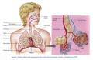
Fungsi alat pernapasan manusia
1. Hidung (cavum navalis)
Hidung merupakan alat pernafasan manusia yang paling terlihat dengan jelas. Posisinya berada diluar dan ini merupakan alat pernafasan pertama yang dilalui udara. Lubang hidung ada dua dengan fungsi yang berbeda. Jika dilihat sekilas, memang ukurannya tampak sama. Namun, keduanya memiliki saluran pernafasan yang berbeda volume, yaitu saluran pernafasan dengan volume besar dan kecil. Saluran pernafasan dengan volume yang besar adalah tempat lewatnya udara dengan laju yang cepat sedangkan saluran pernafasan yang volume kecil merupakan tempat lewatnya udara dengan laju lambat. Ada beberapa bau yang sulit dideteksi lubang hidung dengan saluran pernafasan besar, maka ini akan menjadi tugas lubang hidung dengan saluran pernafasan kecil. Sebaliknya, ada juga beberapa bau yang sulit dideteksi lubang hidung dengan salutan pernafasan kecil, maka ini akan menjadi tugas lubang hidung dengan saluran pernafasan besar.
Di dalam lubang hidung terdapat rambut halus dan selaput lendir dengan tugas menyaring udara yang masuk dan mengeluarkan partikel-partikel yang tak dibutuhkan. Ada juga yang disebut konka yang memiliki banyak kapiler darah dengan tugas utama menghangatkan udara yang masuk.

2. Faring (tenggorokan)
Faring merupakan saluran perpanjangan dari hidung yang berpangkal pada laring. Tugas utama faring adalah sebagai saluran bagi keluar masuknya udara, yaitu oksigen dan karbodioksida. Peran-peran lainnya dari faring adalah sebagai saluran bagi makanan atau minuman untuk masuk ke dalam tubuh manusia. Selain itu, dengan adanya faring pita suara yang terletak di laring menjadi bergetar ketika manusia berbicara karena adanya udara yang keluar masuk sehingga terdengar sebagai suara.
3. Laring (pangkal tenggorokan)
Laring adalah saluran pernafasan yang menuju trakea dan dikelilingi oleh tulan rawan yang membentuk jakun. Fungsi utama laring mencegah benda asing masuk ke dalam saluran pernafasan (trakea), fungsi menelan makanan, fungsi respirasi (pernafasan) serta memproduksi suara.
4. Trakea (batang tenggorokan)
Trakea merupakan perpanjangan dari faring dan tersusun dari tulang rawan yang memanjang dari leher hingga rongga dada dengan panjang kurang lebih 10 cm. Trakea terdiri atas untaian cincin yang memanjang kurang lebih 16 hingga 20 cincin. Trakea dilapisi oleh selaput lendir serta sel-sel bersilia yang bertugas menahan kotoran dari udara hingga tidak menembus paru-paru.
5. Bronkus
Paru-paru dan trakea dihubungkan oleh bronkus. Bronkus terbagi menjadi dua, yang satu berada di paru-paru kanan dan satu lagi di paru-paru kiri. Struktur bronkus berupa tulang rawan dengan otot-otot halus dan bercabang lagi menjadi bagian kecil-kecil yang disebut bronkiolus. Tidak seperti bronkus, bronkiolus tidak tersusun atas tulang rawan dan berdinding tipis.
6. Pulmo (paru-paru)
Fungsi paru-paru selain sebagai bagian dari sistem respirasi juga memiliki fungsi dalam sistem ekskresi, yaitu mengeluarkan karbondioksida sebagai hasil metabolilsme dalam tubuh serta mengeluarkan uap air. Paru-paru terletak di rongga dada kiri dan kanan serta dilindungi oleh tulang rusuk. Ketika udara telah berada di bronkus, ini berarti udara telah siap untuk diedarkan ke setiap bagian paru-paru yang akan dilaksanakan oleh bronkiolus.
7. Bronkiolus
Panjang lebar kita telah berbicara tentang fungsi pernafasan serta alat-alat yang terlibat di dalamnya; hidung, paru-paru, laring, bronkus dan faring sudah biasa. Berbicara tentang bronkiolus tentu tak biasa karena sering terlupakan sebagai bagian penting dari sistem pernafasan karena bentuknya yang kecil. Sehingga, bronkiolus sering terlibat dalam pembahasan-pembahasan tentang sistem pernafasan tapi dalam skala kecil dan tidak mendetil. Nah, dalam kesempatan ini, mari kita berjalan-jalan sejenak untuk mengetahui apa itu bronkiolus, fungsinya, struktur dan bagian – bagiannya.
Hal yang menganggu pernapasan
- Gas buang kendaraan dan industri
- Asap rokok
- Racun serangga
- Alat pernapasan pada hewan
Hewan memiliki alat pernapasan, ada beberapa jenis alat pernapasan pada hewan yang tentunya berbeda satu dan lainnya. Kucing, sapi dan kerbau bernapas dengan paru-paru sedangkan sebagian besar jenis ikan bernapasan dengan insang. Lain halnya dengan serangga yang bernapas dengan trakea.
Ikan
Ikan bernapas dengan menggunakan insang. Alat pernapasan ikan ini terdapat di sebelah kanan dan kiri kepalanya serta dilindungi oleh tutup insang. Berikut alat pernapasan ikan.
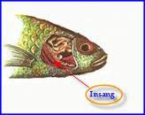
  - Burung
Burung bernapas dengan paru-paru. Pernapasan pada burung dibantu oleh pundi-pundi (kantong) udara. Pundi-pundi udara ini merupakan alat bantu pernapasan, terutama pada saat terbang. Pada saat terbang, burung menyimpan udara di dalam pundi-pundi. Berikut gambar alat pernapasan burung
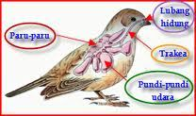
  - Serangga
Proses pernapasan serangga menggunakan trakea sebagai alat pernapasan
Berikut alat gambar pernapasan serangga
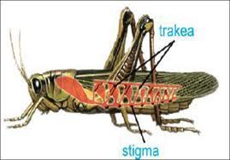
  - Cacing
Cacing bernapas dengan permukaan kulitnya, udara yang berada disekitar cacing, yaitu berupa oksigen akan masuk kedalam tubuh cacing melalui permukaan kulitnya yang lembab. Kulit yang lembab ini selain mempermudah masuknya oksigen ke vdalam tubuh, juga memudahkan keluarnya karbon dioksida yang merupakan zat siswa pernapasan. Berikut alat perpasan cacing
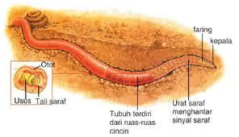
.e. Pencemaran udara
Pencemaran udara ini dapat diakibatkan oleh debu, asap, dan bau tak sedap. Berikut contoh gambar pencemaran udara :
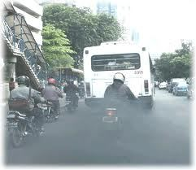
  - Penyakit dan gangguan yang menyerang alat pernafasan
Alat pernapasan manusia dapat mengalami gangguan yang disebabkan oleh beberapa hal, antara lain, karena perilaku hidup tidak sehat dan lingkungan yang tidak bersih. Perilaku hidup tidak sehat yang mengganggu alat pernapasan contohnya merokok. Sedangkan lingkungan yang tidak bersih dapat menimbulkan gangguan dan penyakit, antara lain, influenza, asma, dan Tuberculosis (TBC)
f. Memelihara kesehatan alat pernapasan
Salah satu usaha yang dapat dilakukan untuk memelihara alat pernapasan kita adalah denganmelakukan pola hidup sehat. Berikut ini
beberapa contohnya :
1) Menjaga kebersihan lingkungan
2) Makan makanan bergizi
3) Olahraga secara teratur
4)Mengadakan penghijauan
- MetodePembelajaran dan Model
- Metodepembelajaran
- Ceramah
- Tanya jawab
- Diskusi
- Penugasan latihan
- Model pembelajaran
Model pembelajaran NHT
- Sumber/Media Pembelajaran
- Sumber : Buku kelas V
- Media Pembelajran :
- Nomor tiap siswa..
- Skenario Pembelajaran
- Awal
Kegiatan | Waktu
- Guru menyiapkansiswauntukbelajardenganberdoabersama.  - Guru mengecekkehadiransiswa.  - Guru melakukanapresepsi.  - Guru menyampaikantujuanpembelajaran. | 10Menit
- Inti
- Guru menjelaskan materi pelajaran.  - Guru membagi siswa kedalam beberapa kelompok, setiap kelompok terdiri dari 3-4 siswa, setiap anggota kelompok diberi nomor atau nama.  - Guru membagi Lks untuk dikerjakan bersama dalam kelompok diskusi  - Guru mengecek pemahaman siswa dengan menyebut salah satu nomor (nama) anggota kelompok untuk menjawab, jawaban yang salah satu siswa yang ditunjuk oleh guru merupakan wakil jawaban dari kelompok  - Guru menyuruh siswa memberikan tanggapan dari jawaban teman yang lain, kemudian guru menunjuk nomor yang lain.  - Guru menyuru siswa membuat kesimpulan, mengarahkan, dan memberikan penegasan pada akhir pembelajaraan. | 45 Menit
- Penutup
- Guru bersama siswa menyimpulkan pelajaran.  - Guru memberikan pekerjaan rumah (PR)  - Guru memberikan pesan-pesan moral  - Guru menutup pembelajaran | 15 Menit

- Penilaian
- Teknikpenilaian : Tertulis
- BentukInstrumen : PilihanGanda
- Kuncijawaban : Terlampir
Mengetahui

Guru kelas 5 Peneliti

Yuliana. S.Pd Muhtahara
Nip :19620706 198203 2 008Nim :1347042116

Mengesahkan
Kepala Sekolah SDN Gunung Sari II

Abdul Kadir ,S.Pd
19710706 199307 2 00

Lembar KerjaSiswa (LKS)

(Siklus IPertemuan I)
Mata Pelajaran : Ilmu Pengetahuan Alam
Kelas / Semester : V / I
Hari/ Tanggal : Selesa/ 15 Agustus 2017

Kelompok :
Anggota kelompok : 1...........................................
2..........................................
3..............................................
4..............................................
Lakukanlah hal berikut
1. Amati dan pelajarilah gambar alat penapasan manusia berikut.
2. Lakukanlah tugas berikut ini dan isilah pertanyaan-pertanyaannya.
Jawablah pertanyaan berikut ini bersama teman kelompokmu.
1. setelah kalian mengamati dan mempelajari gambar alat pernapasan manusia diskusikanlah dengan teman sekelompok kalian apakal fungsi dari alat pernapasan tersebut
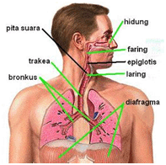
- Jelaskan proses perjalanan udara dari luar sampai masuk ke paru-paru?
- Jelaskan bagaimana cara burung bisa terbang?
4.Saat kalian menghirup napas, sebaiknya menggunakan hidung daripada mulut. Mengapa hal tersebut harus dilakukan?
5.Presentasikan hasil diskusi tersebut !
6. Buatlah laporan kegiatan yang telah kamu lakukan! Kumpulkan laporan tersebut kepada bapak atau ibu guru?

Kunci Jawaban
LKS Siklus I pertemuan I

- Fungsih alat pernapasan manusia
- Hidung berfungsi untuk menghangatkan, melembabkan, dan juga membersihkan udara yang dihirup sebelum memasuki paru-paru. Tulang wajah di sekitar hidung mengandung ruang berongga disebut sinus paranasal. Ada empat kelompok sinus paranasal: maksilaris, ethmoid, frontal, dan sinus sphenoid.
- Fungsih aring adalah sebagai saluran bagi keluar masuknya udara, yaitu oksigen dan karbodioksida
- Fungsi laring mencegah benda asing masuk ke dalam saluran pernafasan (trakea), fungsi menelan makanan, fungsi respirasi (pernafasan) serta memproduksi suara.
- Fungsih trakea menahan kotoran dari udara hingga tidak menembus paru-paru.
- Fungsi bronkus menangkap debu yang hendak masuk ke paru-paru.
- Fungsi pulmo (paru-paru) fungsi dalam sistem ekskresi, yaitu mengeluarkan karbondioksida sebagai hasil metabolilsme dalam tubuh serta mengeluarkan uap air. Paru-paru terletak di rongga dada kiri dan kanan serta dilindungi oleh tulang rusuk. Ketika udara telah berada di bronkus, ini berarti udara telah siap untuk diedarkan ke setiap bagian paru-paru yang akan dilaksanakan oleh bronkiolus
- Fungsi utama dari bronkiolus adalah menyalurkan udara dari bronkus ke alveoli, dan untuk mengontrol jumlah udara yang didistribusikan melalui paru-paru dengan konstriksi dan dilatasi.

- Udara yang dihirup akan masuk ke hidung dan kerongkongan. Di dalam kerongkongan, epiglotis akan menutup jalur ke pencernaan sehingga udara akan menuju ke paru-paru. Setelah itu, terjadi penyaringan di trakea dan bronkus. Kemudian udara masuk ke paru-paru dan alveolus. Di dalam alveolus, terjadi pertukaran oksigen dan karbondioksida dan paru paru mengeluarkan karbondioksida menuju ke hidung dan hidung alan mengeluarkan karbondioksida.
- Bagaimana cara burung bisa terbang?
Burung terbang dengan mengepakkan sayapnya. Saat sayap burung dikepakkan, udara akan terdorong ke bawah. Dorongan ke bawah akan menghasilkan gaya yang berlawanan sehingga mengangkat tubuh burung ke atas. Untuk mengendalikan gerakan, burung menggunakan ekornya.

- Karena bernapas melalui hidung dapat disaring terlebih dahulu oleh bulu hidung, sehinggah udara yang kita hirup menjadi bersih tapi, jika melaului mulut udara tidak dapat disaring sehinggah udara sekotor apapun bisa kita hirup sehinggah dapat menimbulkan penyakit.

Lampiran 2

PEMERINTAH KOTA MAKASSAR
DINAS PENDIDIKAN DAN KEBUDAYAAN
SEKOLAH DASAR NEGERI GUNUNG SARI II
KECAMATAN RAPPOCINI KOTA MAKASSAR
Alamat : Jalan Monumen Emmy Saelan No. 17 Kode Pos 90222 Makassar

RENCANA PELAKSANAAN PEMBELAJARAN
Siklus I (pertemuan II)
SatuanPendidikan : SDN GUNUNG SARI II
Mata Pelajaran : IPA
Kelas/Semester : V (Lima) / I (Satu)
Materijara : organ tubuh manusia dan hewan
Sub PokokBahasan : organ pencernaan makanan manusia
AlokasiWaktu : 2 X 35 Menit (1 X Pertemuan)
- StandarKompotensi
- Mengidentifikasi fungsi organ tubuh manusia dan hewan
- Kompotensi Dasar
  - mengidentipikasih fungsi organ pencernaan manusia dan hubungannya dengan makanan dan kesehatan
- Indikator
- Menyebutkan alat-alat pencernaan manusia
- Menjelaskan fungsi alat pencernaan manusia
- Menjelaskan proses pencernaan makanan pada manusia

- Tujuan Pembelajaran
  - Siswa dapat menyebutkan alat-alat pencernaan manusia
  - Siswa dapat menjelaskan fungsi alat pencernaan manusia
  - Siswa dapat menjelaskan proses pencernaan makanan pada manusia
- Materi Ajar
  - Alat pencernaan makanan pada manusia terdiri dari dua bagian yaitu seluruh pencernaan dan kelenjar pencernaan
- Saluran pencernaan makanan terdiri dari rongga mulut, kerongkongan, lambung, usus dua belas jari usus halus, usus besar, dan anus
- Kelenjar makanan merupakan alat pencernaan makanan yang menghasilkan enzim untuk membantu dalam proses pencernaan makanan secara kimiawi
- Gangguan atau penyakit yang berhubungan dengan alat pencernaan manusia di antaranya adalah gigi berlubang, diare, dan mag.
  - Hubungan makanan dan kesehatan
Apa yang kamu rasakan apabila seharian penuh kamu tidak makan sama sekali? Menurutmu apakah fungsih makanan bagi tubuh Manusia memerlukan makanan untuk melakukan berbagai aktivitas dalam kehidupan. Makanan yang kita makan, selain harus bersih dan sehat juga harus mengandung gizi yang cukup.
- Makanan bergizi merupakan makanan yang mengandung zat-zat yang dibutuhkan oleh tubuh, yaitu karbohidrat, lemak, protein, vitamin, mineral dan air.
- Menu makanan empat sehat lima sempurna merupakan menu makanan bergizi seimbang
  - Alat peredaran daerah pada manusia adalah jantung dan pembulu darah.
- Jantung merupakanorgan tubuh yang berfungsi memompa darah keseluruh tubuh melalui pembulu darah.
- Pembulu daerah dibedakan menjadi dua, yaitu pembulu nadi (arteri) dan pembulu balik (vena)
- Gangguan atau penyakit yang berhubungan dengan peredaran darah
adalah anemia, leukimia, varises, hipertensi, dan sklerosis.
- Model danMetodePembelajaran
      - Metodepembelajaran
- Ceramah
- Tanya jawab
- Diskusi
- Penugasan latihan
- Model pembelajaran
Model pembelajaran NHT
- Sumber/Media Pembelajaran
- Sumber : Buku kelas V
- Media Pembelajran :
- Nomor tiap siswa.
- Skenario Pembelajaran
- Awal
Kegiatan | Waktu
- Guru menyiapkansiswauntukbelajardenganberdoabersama.  - Guru mengecekkehadiransiswa.  - Guru melakukanapresepsi.  - Guru menyampaikantujuanpembelajaran. | 10Menit
- Inti
- Guru menjelaskan materi pelajaran.  - Guru membagi siswa kedalam beberapa kelompok, setiap kelompok terdiri dari 3-4 siswa, setiap anggota kelompok diberi nomor atau nama.  - Guru membagi Lks untuk dikerjakan bersama dalam kelompok diskusi  - Guru mengecek pemahaman siswa dengan menyebut salah satu nomor (nama) anggota kelompok untuk menjawab, jawaban yang salah satu siswa yang ditunjuk oleh guru merupakan wakil jawaban dari kelompok  - Guru menyuruh siswa memberikan tanggapan dari jawaban teman yang lain, kemudian guru menunjuk nomor yang lain.  - Guru menyuru siswa membuat kesimpulan, mengarahkan, dan memberikan penegasan pada akhir pembelajaraan. | 45 Menit
- Penutup
- Guru bersama siswa menyimpulkan pelajaran.  - Guru memberikan pekerjaan rumah (PR)  - Guru memberikan pesan-pesan moral  - Guru menutup pembelajaran | 15 Menit

XI. Penilaian
- Teknikpenilaian : Tertulis
- BentukInstrumen : PilihanGanda
- Kuncijawaban : Terlampir
Mengetahui

Guru kelas 5 Peneliti

Yuliana. S.Pd Muhtahara
Nip :19620706 198203 2 008 Nim :1347042116

Mengesahkan
Kepala Sekolah SDN Gunung Sari II

Abdul Kadir ,S.Pd
19710706 199307 2 00

Lembar KerjaSiswa (LKS)

Siklus I(Pertemuan II)
Mata Pelajaran : Ilmu Pengetahuan Alam
Kelas / Semester : V / I
Hari/ Tanggal : Rabu/ 16 Agustus 2017

Kelompok :
Anggota kelompok : 1...........................................
2..........................................
3..............................................
4..............................................
Lakukanlah hal berikut
1. Amati dan pelajarilah gambar alat pencernaan manusia berikut.
2. Lakukanlah tugas berikut ini dan isilah pertanyaan-pertanyaannya.
Jawablah pertanyaan berikut ini
Saluran penceraan adalah alat pencernaan berupa saluran yang dilalaui makanan selama proses pencernaan berlangsung. Kelenjar pencernaan adalah alat pencernaan yang menghasilkan enzim yangsangat diperlukan untuk mencerna makanan secara kimia.
- Cermatilah gambar sistem pencernaan berikut ini. Tunjukkan saluran pencernaan dan kelenjar pencernaan. Kemudian catatlah dalam tabel berikut
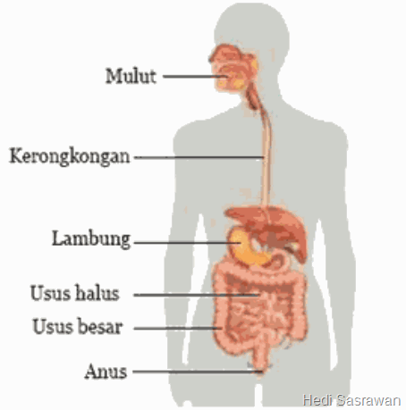
2. Apa yang kalian peroleh ?
Tulislah hasil kegiatan kalian dalam tabel berikut dengan tanda (√ )
NO | Nama Alat Pencernaan | Saluran pencernaan | Kelenjar Pencernaan
1
2
3
4
5
6

3. Bagian apa yang termasuk saluran pencernaan dan kelenjar penceranaan ?
4. Apa perbedaan antara saluran pencernaan dan kelenjar pencernaan?
5. Kelenjar apa yang dihasilkan saat terjadi pencernaan di mulut dan apa kegunaannya ?
6. Presentasikan hasil diskusi tersebut !
7. Buatlah laporan kegiatan yang telah kamu lakukan! Kumpulkan laporan tersebut kepada bapak atau ibu guru

Kunci Jawaban
LKS (Siklus I Pertemaun II)
NO | Nama Alat Pencernaan | Saluran pencernaan | Kelenjar Pencernaan
1 | Mulut | √
2 | Kerongkongan |  | √
3 | Lambung | √
4 | Usus halus | √
5 | Usus besar | √
6 | Anus | √

3.Bagian yang termaksud saluran pencernaan dan kelenjar pencernaan
Yang termaksud saluran pencernaan
- Mulut
- Lambung
- Usus halus
- Usus besar
- Anus
Yang termaksud kelenjar pencernaan
- Kerongkongan

4.Perbedaan saluran pencernaan dan kelenjar pencernaan
Saluran pencernaan adalah organ yang dilalui oleh makanan pada sistem pencernaan manusia yang di dalamnya terjadi peristiwa mencerna dan menyerap sedangkan Kelenjar pencernaan adalah organ tubuh yang menghasilkan getah atau kelenjar yang membantu dalam pencernaan makanan.

- Dimulut, makanan dikunyah menggunakkan gigi geligi.. selain itu, dimulut juga dihasilkan enzim amilase yg digunakkan untuk mengubah karbohidrat menjadi glukosa

Lampiran 3
PEMERINTAH KOTA MAKASSAR
DINAS PENDIDIKAN DAN KEBUDAYAAN
SEKOLAH DASAR NEGERI GUNUNG SARI II
KECAMATAN RAPPOCINI KOTA MAKASSAR
Alamat : Jalan Monumen Emmy Saelan No. 17 Kode Pos 90222 Makassar

RENCANA PELAKSANAAN PEMBELAJARAN
Silus (II Pertemuan I)
SatuanPendidikan : SDN GUNUNG SARI II
Mata Pelajaran : IPA
Kelas/Semester : V (Lima) / I
MateriAjara : Organ Tubuh Manusia dan Hewan
Sub Pokok Bahasan : Hubungan Makanan dan Kesehatan
AlokasiWaktu : 2 X 35 Menit (1 X Pertemuan)
- Standar Kompotensi
- Mengidentifikasi fungsi organ tubuh manusia dan hewan.
- Kompotensi Dasar
  - Mengidentifikasi fungsi organ pencernaan manusia dan hubungannya dengan makanan dan kesehatan.
- Indikator
    - Menyusun menu makanan bergizi dan seimbang sebagai cara untuk menjaga kesehatan alat pencernaan.
- Tujuan Pembelajaran
Siswa dapat menyusun menu makanan bergizi dan seimbang sebagai cara untuk menjaga kesehatan alat pencernaan dengan tepat.
- Materi Ajar
Kandungan zat dalam makanan bergizi
Zat-zat yang membuat makanan menjadi bergizi disebut zat gizi atau nutrien. Berikut ini di uraikan satu persatu tentang kandungan gizi zat dalam makanan

- Karbohidrat
Dibutuhkan oleh tubuh kita sebagai bahan bakar yang akan menghasilkan panas dan tenaga. Makanan yang mengandung karbohidrat terdapat pada jenis makanan pokok, misalnya beras, jagung, gandum ketang, dan ubi kayu. Gula pasir, pemen roti dan coklat juga mengandung karbohidrat
- Lemak
Didalam tubuh juga merupakan sumber zat tenaga dan befungsi sebagai cadangan makanan, jika persediaan karbohidrat kita sudah babis digunakan, maka lemak berfungsih sebagai sumber tenaga zat berikutnya.
- Protein
Berfungsi sebagai zat pembunuh iyalah protein protein berperan sebagai bahan pembangun sel sel baru bagi pembangunan jaringan-jaringan tubuh,
- Air
Air merupakan kebutuhan pokok kita sehari-hari. Air berguna untuk melarutkan zat makanan, melancarkan pencernaan makanan dan mengatur suhu tubuh.
- Mineral
Adalah zat anorgannik yang dalam jumlah sedikit diperlukan oleh tubuh mineral digunakan untuk proses metabolisme.
- Vitamin
Merupakan kelompok zat yang berfungsih sebagai zat pengatur. Vitamin dibutuhkan tubuh dalam jumlah sediki, tetapi manfaat bagi tubuh penting. Vitamin menjaga tubuh kita agar tetap sehat dan mencega timbulnya penyakit kekirangan vitamin menyebabkan seseorang mudah terserang penyakit
Menu Makanan Bergizi dan Seimbang
Tubuh kita akan sehat jika kita makan makanan yang bergizi dan seimbang. Makanan bergizi dan seimbang bukanlah makanan yang mahal dan enak rasanya melainkan, makanan yang kita makan setiap harinya harus mengandung semua zat gizi yang dibutuhkan oleh tubuh dan dalam jumlah yang sesuai dengan kebutuhan tubuh. Apabila kebiasaan ini kita lakukan setiap harinya tentunya akan mendatangkan manfaat yang baik bagi kesehatan alat pencernaan kita.
Setiap orang akan memiliki kebutuhan makanan yang berbeda pula. Hal ini dipengaruhi oleh beberapa faktor seperti umur, jenis kelamin, pekerjaan, dan berat badan seseorang.
Makanan yang bergizi dan seimbang tertuang dalam makanan 4 sehat 5 sempurna. Setidaknya setiap harinya seseorang makan dengan makanan yang mengandung zat gizi berikut ini :
1. Makanan pokok seperti nasi, singkong, roti, jagung, dan gandum.
2. Lauk pauk seperti daging, ayam, telor, tempe, dan tahu.
3. Sayur – sayuran seperti bayam, kangkung, sawi, wortel, dan kentang.
4. Buah – buahan seperti jeruk, pisang, tomat, semangka, dan apel.
Ditambah dengan segelas susu setiap hari menambah sempurna asupan makanan untuktubuh kita dan membuat alat pencernaan sehat terhindar dari penyakit. Berikut contoh menu makanan bergizi dan seimbang :
1. Menu pagi : lontong sayur, telur rebus, dan susu.
2. Menu siang : nasi, ayam goreng, tempe bacem, sayur bayam, dan sepotong pepaya.
3. Menu malam : nasi, daging sapi, sayur sop wortel, dan sebuah apel.
- VI. Model danMetodePembelajaran
        - Metode pembelajaran
      - Ceramah
      - Tanya jawab
      - Diskusi
      - Penugasan latihan
        - Model pembelajaran NHT
- Sumber/ Media Pembelajran
            - Sumber : Buku kelas V Sains
            - Media Pembelajran:
            - Nomor tiap siswa

- Langkah-langkah Pembelajaran
- Awal
Kegiatan | Waktu
1. Guru menyiapkansiswauntukbelajardenganberdoabersama.  2. Guru mengecekkehadiransiswa.  3. Guru melakukanapresepsi  4.Guru menyampaikantujuanpembelajaran. | 10 Menit
- Inti
- Guru menjelaskan materi pelajaran.  - Guru membagi siswa kedalam beberapa kelompok, setiap kelompok terdiri dari 3-4 siswa, setiap anggota kelompok diberi nomor atau nama.  - Guru membagi Lks untuk dikerjakan bersama dalam kelompok diskusi  - Guru mengecek pemahaman siswa dengan menyebut salah satu nomor (nama) anggota kelompok untuk menjawab, jawaban yang salah satu siswa yang ditunjuk oleh guru merupakan wakil jawaban dari kelompok  - Guru menyuruh siswa memberikan tanggapan dari jawaban teman yang lain, kemudian guru menunjuk nomor yang lain.  - Guru menyuru siswa membuat kesimpulan, mengarahkan, dan memberikan penegasan pada akhir pembelajaraan. | 45 Menit

- Penutup
- Guru bersama siswa menyimpulkan pelajaran.  - Guru memberikan pekerjaan rumah (PR)  - Guru memberikan pesan-pesan moral  - Guru menutuppembelajaran | 15 Menit

    - Penilaian
        - Teknik penilaian : Tertulis
        - BentukInstrumen : PilihanGanda dan essay
        - Kuncijawaban : Terlampir
Mengetahui

Guru kelas 5 Peneliti

Yuliana,S.Pd
Nip :19620706 198203 2 008 Nim :1347042116

Mengesahkan
Kepala Sekolah SDN Gunung Sari II

Abdul Kadir ,S.Pd
19710706 199307 2 00

Format Observasi Proses PelaksanaanPembelajaran

LembarKerjaSiswa (LKS)

(Siklus II Pertemuan II)
Mata Pelajaran : Ilmu Pengetahuan Alam
Kelas / Semester : V / I
Hari/ Tanggal :

KELOMPOK :
Nama Anggota Kelompok : 1.
2.
3.
4.
Petunjuk
a. Ayo berlatih
b. Kerjakan secara berkelompok
Soal :
      - Uraikan satu persatu tentang tentang kandungan zat gizi dalam makanan dan fungsinya!
      - Uraikan beberapa jenis vitamin dan manfaatnya

Lampiran 4
PEMERINTAH KOTA MAKASSAR
DINAS PENDIDIKAN DAN KEBUDAYAAN
SEKOLAH DASAR NEGERI GUNUNG SARI II
KECAMATAN RAPPOCINI KOTA MAKASSAR
Alamat : Jalan Monumen Emmy Saelan No. 17 Kode Pos 90222 Makassar

RENCANA PELAKSANAAN PEMBELAJARAN
Siklus II pertemuan II
SatuanPendidikan : SDN GUNUNG SARI II
Mata Pelajaran : IPA
Kelas/Semester : V (Lima) / I
MateriAjara : Organ Tubuh Manusia dan Hewan
Sub Pokok Bahasan : Organ peredaran darah manusia
AlokasiWaktu : 2 X 35 Menit (1 X Pertemuan)
      - Standar Kompotensi
- Mengidentifikasi fungsi organ tubuh manusia dan hewan

      - Kompetensi Dasar
  - Mengidentifikasi organ peredaran darah manusia.

      - Indikator
1.3.4 Menyebutkan bagian-bagian proses peredaran darah pada manusia
IV. Tujuan Pembelajaran
Siswa mampu menyebutkan bagian-bagian proses peredaran darah pada manusia melalui penugasan dengan baik
- Materi Ajar
- Nama alat peredaran darah manusia
a. Jantung, terdiri dari: serambi kanan, serambi kiri, bilik kanan, dan bilik kiri.
b. Pembuluh darah, terdiri dari: pembuluh nadi dan pembuluh balik.
2. Gangguan pada alat peredaran darah manusia
a. Anemia (kekurangan darah), dapat disebabkan oleh luka yang mengeluarkanbanyak darah, kurang zat besi, atau adanya penyakit seperti kanker tulang
b. Hipertensi (tekanan darah tinggi), ditunjukkan dengan tingginya tekanan darah. Besar kecilnya tekanan darah seseorang dapat diukur menggunakan tensimeter.
c. Stroke, disebabkan oleh pecahnya pembuluh darah di otak sehingga saraf-saraf yang ada di otak tidak memperoleh cukup oksigen. Keadaan ini menyebabkan kerja saraf terganggu.
d. Pelebaran pembuluh darah, dapat dibedakan menjadi ambeien (wasir) dan varises. Ambeien terjadi karena adanya pelebaran pembuluh darah balik di sekitar anus. Sementara itu, varises terjadi karena adanya pelebaran pembuluh darah balik di bagian kaki.
3. Menjaga kesehatan alat peredaran darah
Menjaga kesehatan alat peredaran darah dapat dilakukan dengan berolahraga secara teratur, mengatur pola makan dan jenis makanan yang dikonsumsi sehari-hari.
4. Leukimia
Terjadi karena produksi sel darah putih yang terlalu banyak. Akibatnya, keseimbangan komposisi darah terganggu.
Gejalah yang sering menyertai antara lain rasa lelah, lemah dan kurang nafsu makan. Lama kelamaan timbul nyeri ditulang dan terjadi pendarahan dikulit dan dibagian tubuh lain.
Penderita penyakit leukimia harus mendapat perawatan yang baik di rumah sakit.
5. Hipertensi (tekanan darah tinggi) penyakit ini dapat mengakibatkan timbulnya penyakit lain seperti penyakit jantung, pembulu darah otak, dan ginjal, gejala yang timbul antara lain:
- Terasa nyeri dikepala
- Jantung berdebar-debar
- Sesak napas saat melakukan pekerjaan berat
- Baddan lemah dan kepala pusing
Orang yang terkena penyakit ini tidak boleh mengkonsumsi garam. Selain itu, penderita perlu kedokter untuk mendapat pengobatan .
6. penyakit jantung bawaan
Penyakit ini diderita sejak bayi masih dalam kandungan penyakit ini biasanya berupa kelainan katub jantung. Akibatnya darah yang mengandung karbo dioksida bercampur dara yang mengandung oksigen.
7. Pembulu nadi mengeras
Penyakit ini berupa pembulu nadi mengeras atau menebal. Penyebabnya antara lain kelebihan zat kapur, lemak, kolestor, dan gula dalam tubuh. Penyakit ini dapat menyebabkan penyakit jantung, pendarahan otak (stroke) dan nyeri di tungkai.
Untuk mencegah penyakit ini. Kita harus mengurangi makanan berlemak tinggi, terutama yang berasal dari hewan. Berat badan yang berlebih juga harus dikurangi dengan melakukan diet yang diawasi dokter.
- Model danMetodePembelajaran
        - Metode pembelajaran
      - Ceramah
      - Tanya jawab
      - Diskusi
      - Penugasan latihan
        - Model pembelajaran NHT
- Sumber/ Media Pembelajran
            - Sumber : Buku kelas V Sains
            - Media Pembelajran:
            - Nomor tiap sis

- Langkah-langkah Pembelajaran
- Awal
Kegiatan | Waktu
1. Guru menyiapkansiswauntukbelajardenganberdoabersama.  2. Guru mengecekkehadiransiswa.  3. Guru melakukanapresepsi  4.Guru menyampaikantujuanpembelajaran. | 10 Menit
- Inti
1. Guru menjelaskan materi pelajaran.  2. Guru membagi siswa kedalam beberapa kelompok, setiap kelompok terdiri dari 3-4 siswa, setiap anggota kelompok diberi nomor atau nama.  3. Guru membagi Lks untuk dikerjakan bersama dalam kelompok diskusi  4. Guru mengecek pemahaman siswa dengan menyebut salah satu nomor (nama) anggota kelompok untuk menjawab, jawaban yang salah satu siswa yang ditunjuk oleh guru merupakan wakil jawaban dari kelompok  5.Guru menyuruh siswa memberikan tanggapan dari jawaban teman yang lain, kemudian guru menunjuk nomor yang lain.  6. Guru menyuru siswa membuat kesimpulan, mengarahkan, dan memberikan penegasan pada akhir pembelajaraan. | - enit
- Penutup
- Guru bersama siswa menyimpulkan pelajaran.  - Guru memberikan pekerjaan rumah (PR)  - Guru memberikan pesan-pesan moral  - Guru menutuppembelajaran | 15 Menit

    - Penilaian
      - Teknikpenilaian : Tertulis
      - BentukInstrumen : PilihanGanda dan essay
      - Kuncijawaban : Terlampir
Mengetahui

Guru kelas 5 Peneliti

Yuliana,S.Pd
Nip :19620706 198203 2 008 Nim :1347042116

Mengesahkan
Kepala Sekolah SDN Gunung Sari II

Abdul Kadir ,S.Pd
19710706 199307 2 00

Format Observasi Proses PelaksanaanPembelajaran

LembarKerjaSiswa (LKS)

(Siklus II Pertemuan II)
Mata Pelajaran : Ilmu Pengetahuan Alam
Kelas / Semester : V / I
Hari/ Tanggal :

KELOMPOK :
Nama Anggota Kelompok : 1.
2.
3.
4.
Alat dan Bahan
Stopwatch atau jam tangan
Cara Kerja
- Sediakan Stopwatch atau jam tangan
Duduklah dengan tenan lakukan bersama teman kelompok masing-masing. Rabahlah pembulu nadi yang terdapat pada pergelangan tangan kiri dan jari telunjuk, jari tengah dan jari manis tangan kanan. Tekanlah ke tiga jari tersebut sampai kamu merasakan denyut nadi. Hitunglah denyut nadi selama satu menit, kemudian catatlah.
- Lakukan gerakan fisik, misalnya lari di tempat selama satu menit. Hitunglah kembali denyut nadimu selama satu menit, kemudian catatlah.
Pertanyaan
- Adakah perbedaan jumlah denyut nadi sebelum melakukan kegiatan dengan sesudah melakukan fisik (lari di tempat)
- Samaka jumlah denyut nadi setiap anak? Berapakah rata-rata jumlah denyut nadi setiap anak pada kgiatan yang telah kau lakukan?
- Apakah kesimpulan yang kamu peroleh dari kegiatan ini?

Lampiran 5
LEMBAR OBSERVASI AKTIVITAS MENGAJAR GURU
PEMBELAJARAN PENERAPAN NHT
SIKLUS I DAN SIKLUS II
NO | Indikator yang diamanti | Kategori | Keterangan
1. | Guru mengelompokkan siswa menjadi beberapa kelompok dan setiap siswa setiap kelompok mendapatkan nomor | - Guru mengelompokkan siswa menjadi 6 kelompok secara heterogen  - Guru memberikan topi yang yang memiliki nomor kepala kepada masing-masing pada setiap kelompok  - Guru menunjukkan seorang siswa dari setiap kelompok untuk menjadi ketua kelompok | B (3) = jika, dilaksanakan ketiga sub indikator  C (2) = jika, dilaksanakan dua sub indikator  K (1) =jika, melaksanakan satu sub indikator
2. | Guru memberikan tugas kepada masing-masing kelompok untuk dikerjakan | - Guru memberikan tugas kepada setiap kelompok untuk dikerjakan bersama teman kelompok  - Guru memberikan penjelasan tentang tugas yang akan dikerjakan  - Guru mengarahkan kepada seluruh kelompok untuk mengerjakan tugas yang diberikan oleh guru | B (3) = jika, dilaksanakan ketiga sub indikator  C (2) = jika, dilaksanakan dua sub indikator  K (1) =jika, melaksanakan satu sub indicator
3. | Guru membimbing kelompok mendiskusikan jawaban yang benar dan memastikan tiap anggota kelompok dapat mengerjakannya atau mengetahui jawabannya | - Guru membimbing seluruh kelompok dalam mendiskusikan jawaban yang benar dari tugas yang diberikan  - Guru mengarahkan siswa untuk bekerja sama antar kelompok  - Guru mengarahkan kepada seluruh ketua kelompok untuk memastikan tiap anggota kelompoknya dapat mengerjakan tugas atau mengetahui jawabannya | B (3) = jika, dilaksanakan ketiga sub indikator  C (2) = jika, dilaksanakan dua sub indikator  K (1) =jika, melaksanakan satu sub indikator
4. | Guru memanggil nomor siswa untuk melaporkan hasil kerja kelompok mereka | - Guru memangil nomor siswa dari setiap kelompk untuk melaporkan hasil kerja kelompoknya  - Guru membimbing siswa yang nomornya dipanggil oleh guru dalam melaporkan hasil kerja kelompoknya  - Guru memotivasi siswa yang nomornya dipanggil dalam melaporkan hasil kerja kelompoknya | B (3) = jika, dilaksanakan ketiga sub indikator  C (2) = jika, dilaksanakan dua sub indikator  K (1) =jika, melaksanakan satu sub indicator
5. | Guru menunjuk nomor siswa yang lain untuk menanggapi pekerjaan temannya dari kelompok lain | - Guru memanggil nomor siswa yang lain untuk menanggapi pekerjaan temannya dari kelompok lain  - Guru membimbing siswa dari menanggapi pekerjaan temannya  - Guru motivasi siswa yang nomornya dipanggil oleh guru dalam menanggapi pekerjaan temannya dari kelompok lain | B (3) = jika, dilaksanakan ketiga sub indikator  C (2) = jika, dilaksanakan dua sub indikator  K (1) =jika, melaksanakan satu sub indicator
6. | Guru memberikan kesimpulan | - Guru memberikan kesimpulan dengan suara yang jelas  - Guru menyimpulkan materi yang berkaitan dengan materi pelajaran  - Guru mengajak siswa menyimpulkan materi pelajaran | B (3) = jika, dilaksanakan ketiga sub indikator  C (2) = jika, dilaksanakan dua sub indikator  K (1) =jika, melaksanakan satu sub indicator

Persentasepelaksanaan=$\frac{Skor indikator yang dicapai }{skor maksimal indikator(18)}×100$
Keterangan
B (3) = Dikataka baik apabila tiga indikator dilaksanakan
C (2) = Dikatakan cukup apabila hanya dua indikator yang dilaksanakan
K (1) = Dikatakan kurang apabila hanya satu indikator terlaksanakan
Makassar, September 2017
Observer

Hastuti

Lampira 6
HASIL OBSERVASI AKTIVITAS MENGAJAR GURU
PEMBELAJARAN PENERAPAN NHT
SIKLUS I DAN SIKLUS II
NO | Indikator yang diamati | Siklus I |  | Siklus II
 |  | PERTEMUAN 1 | PETEMUAN II | PERTEMUAN 1 | PER TEMUAN II
1. | Guru mengelompokkan siswa menjadi beberapa kelompok dan setiap siswa setiap kelompok mendapatkan nomor | 1 | 1 | 2 | 3
2. | Guru memberikan tugas kepada masing-masing kelompok untuk dikerjakan | 2 | 2 | 3 | 3
3. | Guru membimbing kelompok mendiskusikan jawaban yang benar dan memastikan tiap anggota kelompok dapat mengerjakannya atau mengetahui jawabannya | 1 | 1 | 1 | 3
4. | Guru memanggil nomor siswa untuk melaporkan hasil kerja kelompok mereka | 1 | 1 | 3 | 3
5. | Guru menunjuk nomor siswa yang lain untuk menanggapi pekerjaan temannya dari kelompok lain | 1 | 1 | 2 | 3
6. | Guru memberikan kesimpulan | 0 | 2 | 2 | 2
Jumlah |  | $\frac{8}{18}$ x 100 = 44,44 | $\frac{8}{18}$ x 100 = 44,44 | $\frac{13}{18}$ x 100 = 72,22 | $\frac{17}{18}$ x 100= 94,44
Kategori |  | Kurang Sekali | Kurang | Baik | Baik Sekali

Persentasepelaksanaan=$\frac{Skor indikator yang dicapai }{skor maksimal indikator(18)}×100$
Keterangan
B (3) = Dikataka baik apabila tiga indikator dilaksanakan
C (2) = Dikatakan cukup apabila hanya dua indikator yang dilaksanakan
K (1) = Dikatakan kurang apabila hanya satu indikator terlaksanakan

Makassar, September 2017
Observer

Hastuti

Lampiran 7
LEMBAR OBSERVASI AKTIVITAS BELAJAR SISWA
PEMBELAJARAN PENERAPAN NHT
SIKLUS I DAN SIKLUS II
NO | Indikator yang diamanti | Kategori | Keterangan
1. | Siswa bergabung dengan kelompok yang ditentukan oleh guru dan setiap siswa telah mendapatkan nomor | - Siswa bergabung dengan kelompok yang ditentukan oleh guru.  - Seluruh siswa dari setiap kelompok memakai nomor kepala yang ditentukan oleh guru  - Seluruh siswa dari masing-masing kelompok menerima dengan baik ketua kelompok yang ditunjukkan oleh guru | B (3) = jika, dilaksanakan ketiga sub indikator  C (2) = jika, dilaksanakan dua sub indikator  K (1) =jika, melaksanakan satu sub indikator
2. | Siswa menerima tugas yag diberikan oleh guru untuk dikerjakan bersama teman kelompoknya | - Siswa menerima tugas yang diberikan oleh guru  - Seluruh siswa dari masing-masing kelompok mendapatkan penjelasan guru tentang tugas yang akan dikerjakan  - Siswa mengerjakan tugas yang dibagikan oleh guru bersama seluruh anggota kelompoknya | B (3) = jika, dilaksanakan ketiga sub indikator  C (2) = jika, dilaksanakan dua sub indikator  K (1) =jika, melaksanakan satu sub indikator
3. | Siswa bersama kelompoknya berdiskusi tentang tugas yang diberikan oleh guru dan dan memastikan tiap anggota kelompok dapat mengerjakan tugas atau mengetahui jawabannya | - Seluruh siswa dari masing-masing kelompok berdiskusi tentang tugas yang dibagikan oleh guru  - Siswa yang pandai mengajari teman yang kurang pandai dalam kelompoknya  - Ketua kelompok memastikan seluruh anggotanya dapat mengerjakan tugas atau mengetahui jawabannya | B (3) = jika, dilaksanakan ketiga sub indikator  C (2) = jika, dilaksanakan dua sub indikator  K (1) =jika, melaksanakan satu sub indikator
4. | Siswa yang nomornya disebut melaporkan hasil kerja kelompoknya | - Seluruh siswa yang nomornya disebut melaporkan hasil kerja kelompoknya  - Siswa melaksanakan arahan atau bimbingan yang diberikan oleh guru dalam melaporkan hasil kerja kelompok  - Siswa melaporkan hasil kerja kelompoknya dengan percaya diri | B (3) = jika, dilaksanakan ketiga sub indikator  C (2) = jika, dilaksanakan dua sub indikator  K (1) =jika, melaksanakan satu sub indikator
5. | Siwa yang nomornya disebut menanggapi pekerjaan temannya  dari kelompok lain | - Seluruh siswa yang nomornya disebut menanggapi pekerjaan temannya dari kelompok lain  - Siswa melaksanakan arahan atau bimbingan yang diberikan oleh guru dalam memberikan tanggapan  - Siswa menanggapi pekerjaan temannya dari kelompok lain dengan percaya diri | B (3) = jika, dilaksanakan ketiga sub indikator  C (2) = jika, dilaksanakan dua sub indikator  K (1) =jika, melaksanakan satu sub indikator
6. | Siswa mendengarkan kesimpulan yang disampaikan oleh guru | - Seluruh siswa mendengarkan kesimpulan yang disampaikan oleh guru  - Siswa ikut menyimpulkan materi pelajaran  - Siswa membuat catatan kecil tentang kesimpulan yang disampaikan oleh guru | B (3) = jika, dilaksanakan ketiga sub indikator  C (2) = jika, dilaksanakan dua sub indikator  K (1) =jika, melaksanakan satu sub indikator

Persentasepelaksanaan=$\frac{Skor indikator yang dicapai }{skor maksimal indikator(18)}×100$
Keterangan
B (3) = Dikataka baik apabila tiga indikator dilaksanakan
C (2) = Dikatakan cukup apabila hanya dua indikator yang dilaksanakan
K (1) = Dikatakan kurang apabila hanya satu indikator terlaksanakan

Makassar, September, 2017
Observer

Hastuti

Lampiran 8
HASIL OBSERVASI AKTIVITAS BELAJAR SISWA
PEMBELAJARAN PENERAPAN NHT
Siklus I dan Siklus II
NO | Indikator yang diamati | Siklus I |  | Siklus II
 |  | PERTEMUAN 1 | PERTEMUAN II | PERTEMUAN 1 | PERTEMUAN II
1. | Siswa bergabung dengan kelompok yang ditentukan oleh guru dan setiap siswa telah mendapatkan nomor | 1 | 2 | 3 | 2
2. | Siswa menerima tugas yag diberikan oleh guru untuk dikerjakan bersama teman kelompoknya | 1 | 1 | 2 | 3
3. | Siswa bersama kelompoknya berdiskusi tentang tugas yang diberikan oleh guru dan dan memastikan tiap anggota kelompok dapat mengerjakan tugas atau mengetahui jawabannya | 0 | 1 | 3 | 3
4. | Siswa yang nomornya disebut melaporkan hasil kerja kelompoknya | 1 | 2 | 2 | 3
5. | Siwa yang nomornya disebut menanggapi pekerjaan temannya  Dari kelompok lain | 1 | 1 | 2 | 2
6. | Siswa mendengarkan kesimpulan yang disampaikan oleh guru | 0 | 1 | 1 | 2
Jumlah |  | $\frac{4}{18}$ x 100 = 22,22 | $\frac{8}{18}$ x 100 = 44,44 | $\frac{13}{18}$ x 100 = 72,22 | $\frac{15}{18}$ x 100 = 83,33
Kategori |  | Kurang Sekali | Kurang | Baik | Baik Sekali

Persentasepelaksanaan=$\frac{Skor indikator yang dicapai }{skor maksimal indikator(18)}×100$
Keterangan
B (3) = Dikataka baik apabila tiga indikator dilaksanakan
C (2) = Dikatakan cukup apabila hanya dua indikator yang dilaksanakan
K (1) = Dikatakan kurang apabila hanya satu indikator terlaksanakan

Makassar, September, 2017
Observer

Hastuti

.Lampiran 9
Soal Tes HasilBelajarSiklus I
Mata Pelajaran : IPA
Pokok Bahasan : Organ Tubuh Manusia Dan Hewan
Nama :
Kelas : V/I
Hari/ tanggal : 22 Agustus 2017

Pilihlah Jawaban yang paling tepat.
1. Manusia bernapas menghirup.....
  - Uap air
  - Karbo dioksida
  - Oksigen
  - Hemoglobi
- Cacing bernapas melalui....
  - Kulit
  - Oksigen
  - Paru-paru
  - Trakea

- Ikan bernafas menggunakan...
        - Paru-paru
        - Insan
        - Trakea
        - Oksigen

- Gangguan pernapasan yang disebabkan oleh virus, yaitu...
        - asma
        - Polip
        - Influensa
        - Sesak nafas

- Alat tubuh yang tidak termasuk alat pernapasan adalah...
        - Rongga hidung
        - Tenggorokan
        - Kerongkongan
        - Paru-paru

- penyakit yang menganggu alat pernapsan adalah...
- Trakea
- Pening
- Bronkitis
- Kolera

- Berikut merupakan salah satu asap yang merupakan penyebab dari sesak napas,kecuali.....
  - asapa rokok
  - asap pembakaran sampah
  - asap parfum
  - asap kendaraan bermotor

- Salah satu cara mencegah penyakit pernapasan dengan cara...
- Menghirup asap rokok
- Menghirup asap bekas kendaraan
- Menutup hidung dan mulut dengan menggunakan masker
- Menutup mulut dengan menggunakan tangan

- Gangguan atau penyakit yang berhubungan dengan alat pencernaan manusia di antaranya adalah...
- Diare dan Mag
- Sakit kepala
- Sakit mata
- Tidak bisa berjalan

- Fungsi alat pencernaan manusia bagi kerongkongan yaitu...
- untuk membawa makanan, cairan, dan air liur dari mulut ke lambung.
- meliputi makanan dan asupan cairan, rasa dan respon sensorik untuk makanan
- menyerap air dari feses
- Terjadi inflamasi akut dan kronis secara bersamaan disertai nekrosa

      - Essay
      - Apa yang dimaksud dengan bernapas!
      - Sebutkan alat pernapasan manusia dan hewan!
      - Sebutkan dan jelaskan minimal 2 fungsi alat pencernaan pada manusia!
      - Berdasarkan prosesnya, pencernaan makanan dapat dibedakan menjadi dua macam yaitu! Jelaskan!
      - Jelaskan proses pencernaan makanan pada manusia!

KunciJawaban SoalTes Hasil Belajar Siklus1
- PilihanGanda
No | Jawaban
1 | C
2 | A
3 | B
4 | C
5 | D
6 | A
7 | C
8 | C
9 | A
10 | A

- Essay
    - Bernapas adalah aktifitas mengeluarkan (ekspirasi) dan memasukkan inspirasi dari dan kedalam tubuh makhluk hidup. Hewan dan manusia melakukan hal itu untuk dapat bernafas, hewan dan manusia dilengkapi alat-alat yang berperan dalam bernafas.

    - Alat pernapasan pada manusia
Mulut, kerongkongan, lambung, usus halus, usus besar, anus
Alat pernapasan pada hewan
    - Fungsi alat pernapasan manusia
- Fungsi aring adalah sebagai saluran bagi keluar masuknya udara, yaitu oksigen dan karbodioksida
- Fungsi laring mencegah benda asing masuk ke dalam saluran pernafasan (trakea), fungsi menelan makanan, fungsi respirasi (pernafasan) serta memproduksi suara.
    - Saluran pencernaan dan kelenjar pencernaan
- Saluran pencernaan adalah organ yang dilalui oleh makanan pada sistem pencernaan manusia yang di dalamnya terjadi peristiwa mencerna dan menyerap
- Kelenjar pencernaan adalah organ tubuh yang menghasilkan getah atau kelenjar yang membantu dalam pencernaan makanan.

Lampiran 10

Lampiran 11
Data Deskripsi Frekuensi Nilai Tes Hasil Belajar Siswa
SIKLUSI
Nilai | Kategori | Jumlah Siswa | Persentase (%)
0 –20 | Sangat Kurang (SK) | 0 | 0
21-40 | Kurang (K) | 1 | 4
41-60 | Cukup (C) | 9 | 36
61-80 | Baik (B) | 15 | 60
81-100 | Sangat Baik(SB) | 0 | 0
Jumlah |  | 25 | 100

Data Deskripsi Ketuntasan Belajar Siswa
Siklus II
Nilai | Kategori | Frekuensi | Persentase (%)
70-100 | Tuntas | 11 | 44
0-69 | Tidak Tuntas | 14 | 56
Jumlah |  | 25 | 100

Lampiran 12
Soal Tes HasilBelajarSiklus II
Mata Pelajaran : IPA
Pokok Bahasan : Organ Tubuh Manusia Dan Hewan
Nama :
Kelas : V/I
Hari/ tanggal : Rabu 30 Agustus 2017

        - Pilihlah Jawaban yang paling tepat.
- Karbohidrat diperlukan oleh tubuh sebagai ...
- Zat tenaga makanan
- Cadangan
- Zat pembangun
- Zat pengatur
- Berikut adalah fungsi-fungsi makanan bagi tubuh, kecuali...
- Penghasil energi
- Zat pelarut
- Zat pembangun
- Zat pengatur
- Beras, gandum, roti, dan sagu merupakan sumber...
- Karbohidrat
- Protein
- Lemak
- mineral
- Zat makanan yang berfungsih untuk menganti sel-sel yang telah rusak adalah...
- Protein
- Lemak
- Vitamin
- Mineral
- Yang termaksud bagian sistem peredaran darah pada manusia yaitu ...
- Sistem kordiovaskular dan darah
- Sirkulasi otak dan ginjal
- Sistem linfatik dan paru-paru
- Sistem peredaran darah
- Gangguan pada alat peredaran manusia kecuali...
- Anemia
- Hipertensi
- Jantung
- Stroke
- Menjaga kesehatan alat peredaran darah dapat dilakukan dengan...
- Berolahraga secara teratur, mengatur pola makan dan jenis makanan yang dikonsumsi sehari-hari
- Meminum obat obatan secara teratur
- Membersihkan lingkungan tempat tinggal
- Kebanyakan makan
- Terjadi karena produksi sel darah putih yang terlalu banyak. Akibatnya, keseimbangan komposisi darah terganggu...
- Pelebaran pembulu darah
- Stroke
- Hipertensi
- Leukimia
- Penyakit jantung bawaan di akibatkan ...
- Darah yang mengandung karbo dioksida bercampur dara yang mengandung oksigen
- Mengurangi makanan berlemak tinggi
- Menyebabkan penyakit jantung
- Pendarahan dikulit dan dibagian tubuh lain
- Jantung terdiri dari, kecuali...
- Serambi kanan
- Pembulu nadi dan pembulu balik
- Serambi kiri
- Balik kanan dan balik kiri
      - Essay
1. Susunlah menu makanan bergizi dan seimbang sebagai cara untuk menjaga kesehatan alat pencernaan dengan tepat?
2. Sebutkan dan jelaskan satu persatu kandungan gizi dalam makanan?
3. Jelaskan cara pengolahan bahan makanan yang benar?
4. Sebutkan nama alat peredaran darah pada manusia dan bagian-bagiannya?
5. Jelaskan penyebab penyakit janung bawaan dan pembulu nadi mengeras?

KunciJawaban SoalTes Hasil Belajar Siklus II
A. PilihanGanda
No | Jawaban
1 | A
2 | D
3 | A
4 | A
5 | A
6 | C
7 | A
8 | D
9 | A
10 | B

- Essay
1. Nasi, sayur bayam, tempe telur, pisang, segelas susu. Gizi seimbang harus mencakup zat-zat yang diperlukan tubuh kita seperti karbohidrat, protein, lemak, mineral dan vitamin.
2. a. Karbohidrat
Dibutuhkan oleh tubuh kita sebagai bahan bakar yang akan menghasilkan panas dan tenaga.
b. Lemak
Didalam tubuh juga merupakan sumber zat tenaga dan befungsi sebagai cadangan makanan
  - Protein
Berfungsi sebagai zat pembunuh iyalah protein protein berperan sebagai bahan pembangun sel sel baru bagi pembangunan jaringan-jaringan tubuh

  - Air
Air merupakan kebutuhan pokok kita sehari-hari. Air berguna untuk melarutkan zat makanan, melancarkan pencernaan makanan dan mengatur suhu tubuh.
  - Mineral
Adalah zat anorgannik yang dalam jumlah sedikit diperlukan oleh tubuh mineral digunakan untuk proses metabolisme.
  - Vitamin
Merupakan kelompok zat yang berfungsih sebagai zat pengatur. Vitamin dibutuhkan tubuh dalam jumlah sediki, tetapi manfaat bagi tubuh penting.
3. a. Makanan pokok seperti nasi, singkong, roti, jagung, dan gandum.
b. Lauk pauk seperti daging, ayam, telor, tempe, dan tahu.
c. Sayur – sayuran seperti bayam, kangkung, sawi, wortel, dan kentang.
d. Buah – buahan seperti jeruk, pisang, tomat, semangka, dan apel
4. Nama alat peredaran darah manusia
a. Jantung, terdiri dari: serambi kanan, serambi kiri, bilik kanan, dan bilik kiri.
b. Pembuluh darah, terdiri dari: pembuluh nadi dan pembuluh balik.
5. a. penyakit jantung bawaan
Penyakit ini diderita sejak bayi masih dalam kandungan penyakit ini biasanya berupa kelainan katub jantung. Akibatnya darah yang mengandung karbo dioksida bercampur dara yang mengandung oksigen.
b. Pembulu nadi mengeras
Penyakit ini berupa pembulu nadi mengeras atau menebal. Penyebabnya antara lain kelebihan zat kapur, lemak, kolestor, dan gula dalam tubuh. Penyakit ini dapat menyebabkan penyakit jantung, pendarahan otak (stroke) dan nyeri di tungkai.

Lampiran 13

Lampiran 14
Data Deskripsi Frekuensi Nilai Tes Hasil Belajar Siswa
SIKLUS II
Nilai | Kategori | JumlahSiswa | Persentase (%)
0-20 | SangatKurang (SK) | 0 | 0
21-40 | Kurang (K) | 0 | 0
41-60 | Cukup (C) | 2 | 8
61-80 | Baik (B) | 13 | 52
81-100 | SangatBaik(SB) | 10 | 40
Jumlah |  | 25 | 100

Data Deskripsi Ketuntasan Belajar Siswa
Siklus II
Nilai | Kategori | Frekuensi | Persentase (%)
70-100 | Tuntas | 21 | 84
0-69 | TidakTuntas | 4 | 16
Jumlah |  | 25 | 100%

Lampiran 15

Lampiran 59
DOKUMENTASI
A . Kegiatan Awal
- siswa untuk berdoa bersama
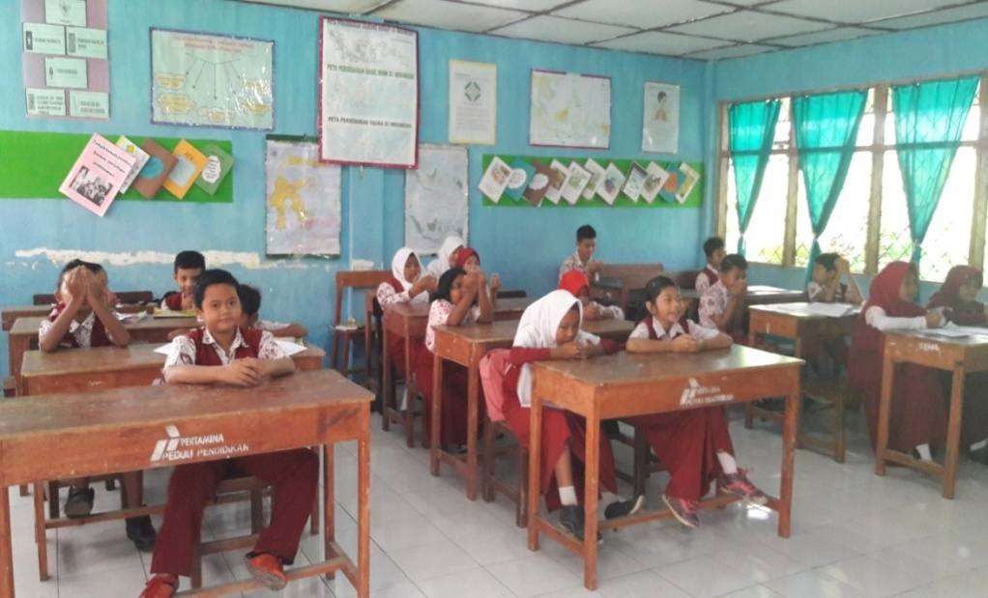
- Guru mengecek kehadiran
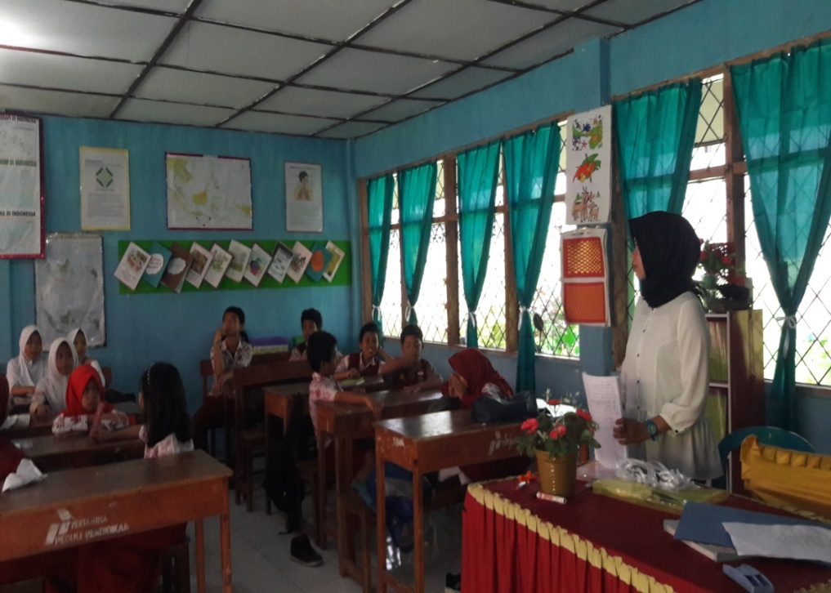

- Guru melakukan apresepsi
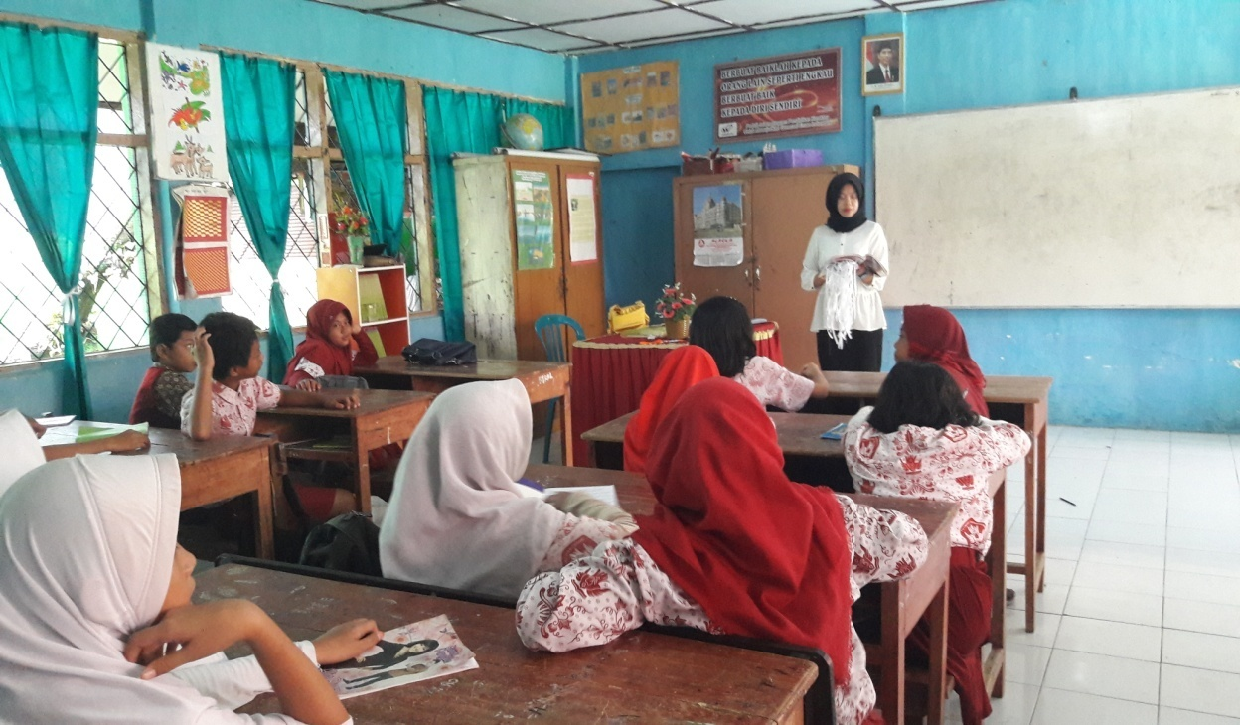
- Guru menyampaikan tujuan pembelajaran
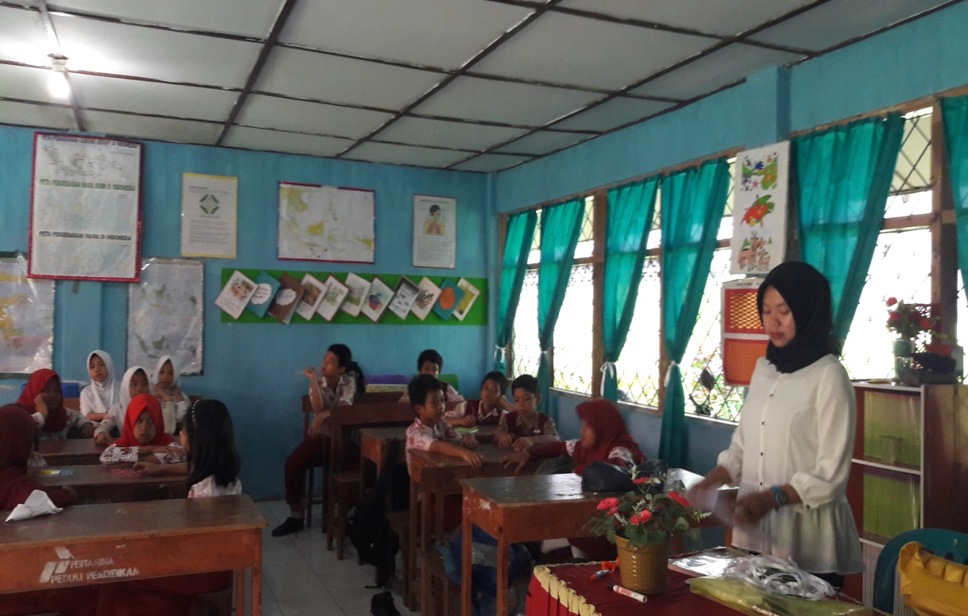

B. Kegiatan Inti
- Guru menjelaskan materi pembelajaran
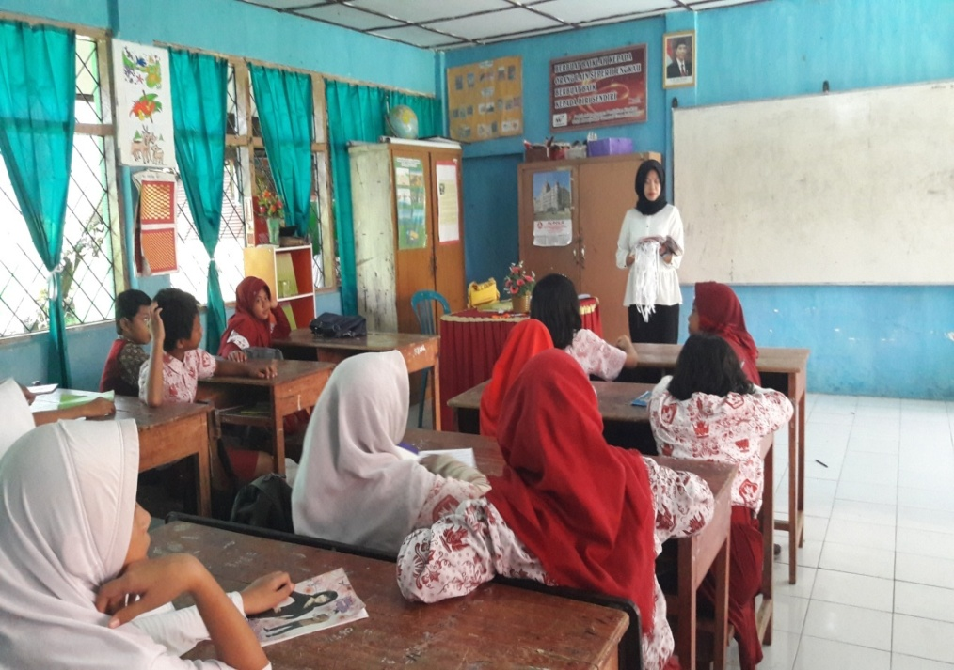
- Guru membagi siswa kedalam beberapa kelompok
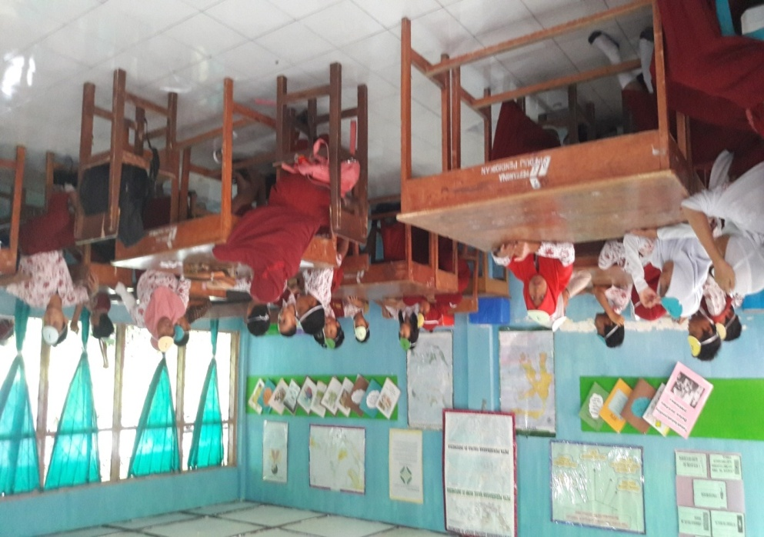

- Guru membagi LKS untuk dikerjakan bersama kelompok diskusi
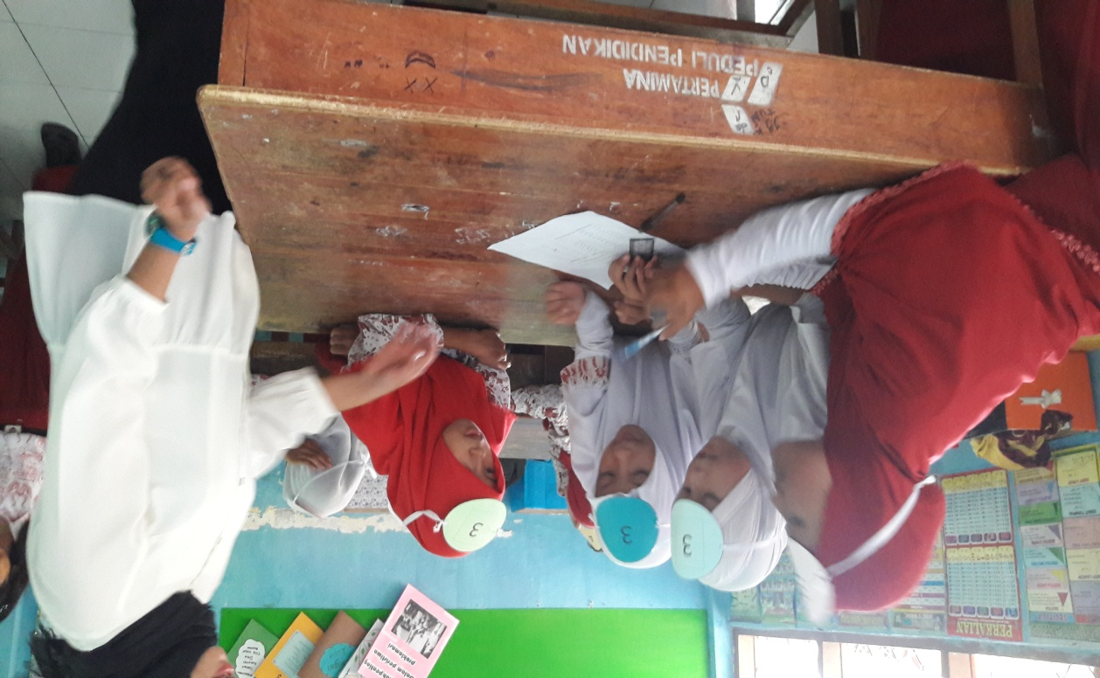
- Guru mengecek pemahaman siswa dengan salah satu nomor yang diunjuk oleh guru.
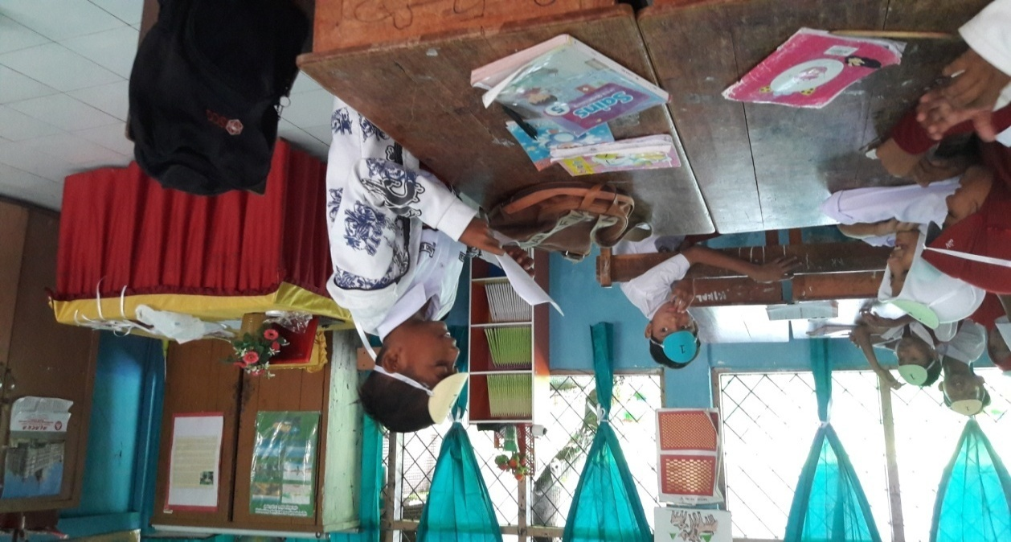

- Tanggapan dari kelompok yang lain.
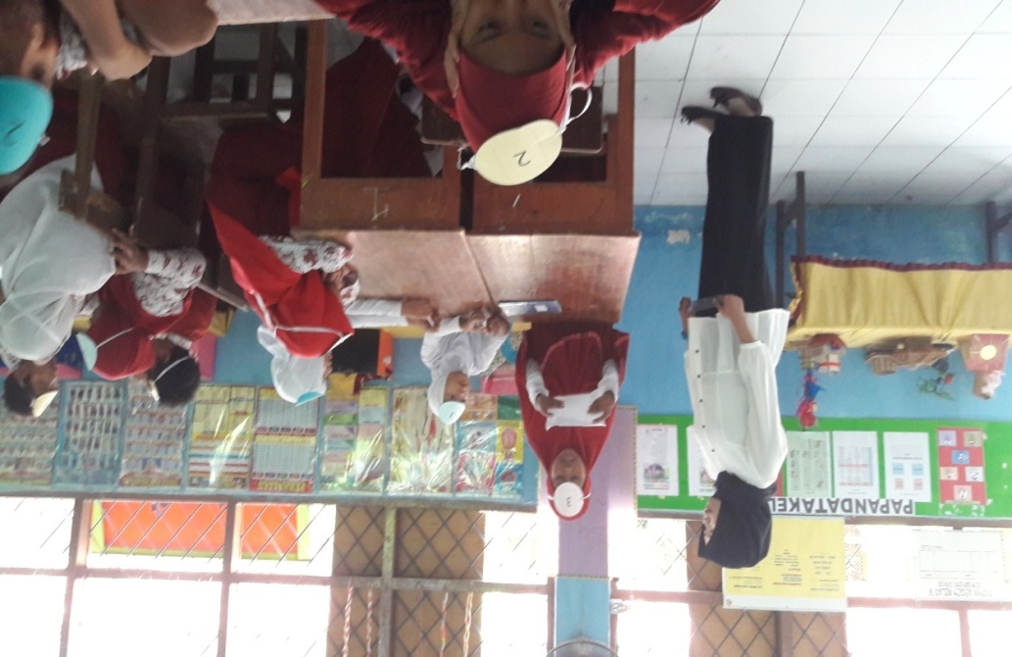
- Guru menyuruh siswa membaca kesimpulan
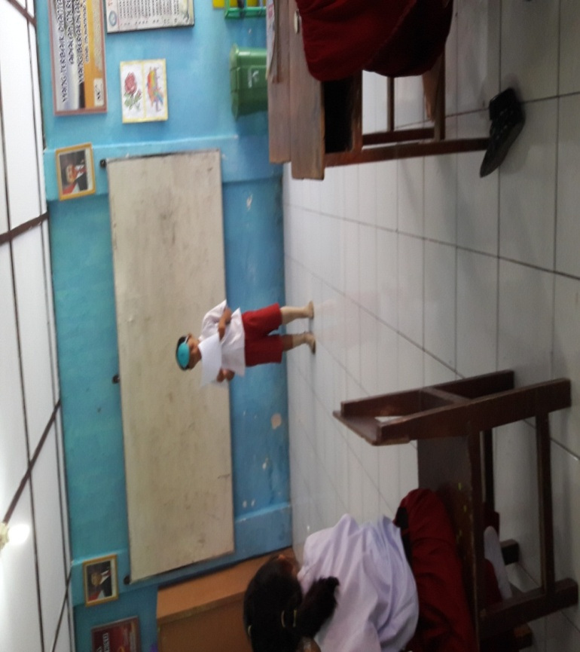

C. Kegiatan Akhir
1. guru memberikan pekerjaan rumah (PR)
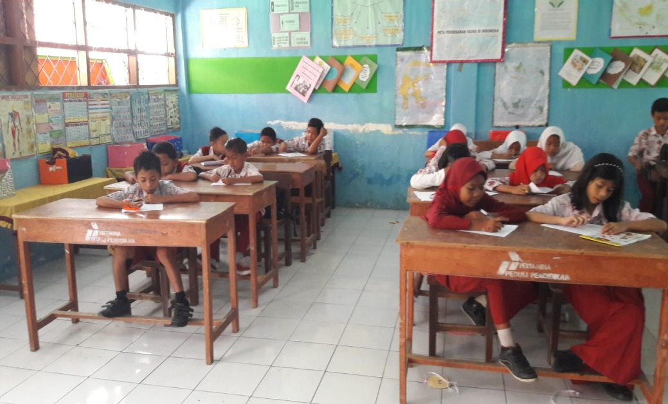
- guru memberikan pesan-pesan moral dan berdoa sebelum pulang
